长兴县卫生计生信息化软硬件日常维保及升级改造二期采购项目

公开招标采购文件

项目编号：CXCG201811005
采 购 人：长兴县卫生和计划生育局

长兴县政府采购中心
2018年11月

目 录

第一章 投标邀请 2

第二章 投标人须知 5

第三章 采购需求 26

第四章 评标方法、步骤及标准（综合评分法） 59

第五章 合同主要条款 65

第六章 投标文件格式 69

第一章 投标邀请
根据《中华人民共和国政府采购法》、《政府采购货物和服务招标投标管理办法》、《中华人民共和国政府采购法实施条例》等规定，经浙江省长兴县政府采购办公室批准，现就长兴县卫生计生信息化软硬件日常维保及升级改造二期采购项目进行公开招标采购，欢迎中华人民共和国境内合格的供应商前来投标：

1.项目编号：CXCG201811005

2.采购组织类型：政府集中采购

3.采购方式：公开招标

4.采购内容及数量：
序号 | 采购内容 | 单位及数量 | 预算合计  （万元） | 采购需求
1 | 软件系统维保 | 1批 | 273 | 具体详见招标文件第三章
2 | 平台硬件扩容及安全加固 | 1批 | 273 | 具体详见招标文件第三章
3 | 软件系统升级改造 | 1批 | 273 | 具体详见招标文件第三章

5.合格投标人的资格要求：
5.1 符合《中华人民共和国政府采购法》第二十二条供应商应当具备的条件和浙财采监【2013】24号《关于规范政府采购供应商资格设定及资格审查的通知》第六条规定；
5.2投标人资格条件：þ具有独立企业法人资格；
5.3其他特殊资格条件；无
5.4联合体投标：þ不接受 □接受
5.5转分包：þ不接受 □接受

6.报名时间及方式等：
6.1报名时间：2018年11月*日上午8：30时至2018年*月*日上午09：30时（北京时间，下同）；
6.2报名方式：（只接受网上报名）
潜在投标人以下面方式进行报名，未向集中采购机构报名的潜在投标人均无资格参加本次投标。
网上报名通道：申请注册成为政采云平台供应商会员后登录政府采购云平台（https://login.zcy.gov.cn/login）通过“项目采购”模块中“项目报名” 进行报名。
如潜在投标人尚未注册供应商会员的，应当符合《浙江省政府采购供应商注册及诚信管理暂行办法》第九条规定的基本条件，申请注册政采云会员资格（具体申请程序详询长兴县政府采购中心。
注册会员现场审核时间：上午8:30时至12:00时，下午14:00时至17:30时（法定公休日、节假日除外）；会员注册联系方式：0572-6031296。
采购文件免费下载，以本公告附件形式发布，下载地址: 长兴县公共资源交易中心网 http://www.cxztb.gov.cn:8081/cxweb/。

7.投标保证金：
7.1投标保证金：人民币30000元；
7.2投标人应于投标截止时间前将投标保证金以电汇/网上银行转帐的形式（其它方式无效）交至下列帐户：
帐户名称：长兴县公共资源交易中心；
开户银行：中国工商银行股份有限公司长兴龙山支行；
银行账号：1205270419200042517

8.投标截止时间和地点：
投标人应于2018年*月*日9时30分前将投标文件密封送交到长兴县锦绣路8号4楼长兴县公共资源交易中心开标室，逾期送达、未送达指定地点或未密封的投标文件将予以拒收（或作无效投标文件处理）。

9.开标时间及地点：
本次采购将于2018年*月*日9时30分在长兴县锦绣路8号4楼长兴县公共资源交易中心开标室开标，投标人可以法人或派授权代表出席开标会议（法人应随身携带身份证明；授权代表应当是投标人的在职正式职工，并携带身份证、授权委托书等有效证明出席）。

10.本项目采购有关信息刊登在：
浙江省政府采购网 http://www.zjzfcg.gov.cn/
长兴县公共资源交易中心网 http://www.cxztb.gov.cn:8081/cxweb/

11.公告期限：本项目公告期限为5个工作日，供应商认为采购文件使自己的权益受到损害的，可以自下载采购文件之日或者采购文件公告期限届满之日（公告发布后的第6个工作日）起7个工作日内，以书面形式向采购人和采购代理机构提出质疑。质疑供应商对采购人、采购代理机构的答复不满意或者采购人、采购代理机构未在规定的时间内作出答复的，可以在答复期满后十五个工作日内向同级政府采购监督管理部门投诉。质疑函范本、投诉书范本请到浙江政府采购网下载专区下载。

12.业务咨询：
12.1采购人：长兴县卫生和计划生育局
地址：浙江省长兴县卫生和计划生育局
联系人：俞文清 联系电话：15967232277
12.2集中采购机构：长兴县政府采购中心
地址：浙江省长兴县龙山街道锦绣路8号
联系人：邹女士、陈先生
联系电话：0572-6265653 传真：0572-6558023
12.3政府采购行政监管部门：长兴县政府采购办公室
地址：长兴县太湖街道建设商务楼
联系电话：0572-6027306
12.4政府采购投诉受理部门：长兴县财政局
联系电话：0572-6036050

长兴县政府采购中心
2018年11月 日

第二章 投标人须知

投标人须知前附表
注： 请在方框□内划√选择。
序号 | 条款名称 | 编列内容规定
1.1.4 | 采购人 | 名称：长兴县卫生和计划生育局  地址：浙江省长兴县卫生和计划生育局  联系人：俞文清  联系电话：15967232277
1.1.5 | 集中采购机构 | 名称：长兴县政府采购中心  地址：长兴县锦绣路8号4楼  联系人：邹女士、陈先生  联系电话：0572-6265653
1.1.6 | 招标项目名称 | 长兴县卫生计生信息化软硬件日常维保及升级改造二期采购项目
1.1.7 | 招标方式 | 本次招标采购采用公开招标的方式进行
1.2.1 | 资格来源及预算 | 财政预算资金。  预算金额：273万元；
1.3.1 | 交货期 | 合同签订后20日内
1.3.2 | 交货地点 | 长兴县卫生和计划生育局
1.4 | 技术性能指标 | 详见第三章采购需求
1.5.1 | 投标人资质条件、要求 | 资格要求：详见第一章投标邀请  开标时需要单独提供：  - 工商营业执照复印件加盖公章；  - 法定代表人授权书（原件）、授权代表身份证（原件和复印件）；  - 如法定代表人参加需提交法定代表人身份证明（原件）。  其他要求：/
1.5.2 | 是否接受联合体投标 | þ不接受 □接受
1.5.3 | 分包 | þ不允许 □允许，分包内容要求：  分包金额要求：  对分包人的资质要求：
1.5.4 | 投标人存在以下情形不得参与投标 | 存在该款规定的，采购人或集中采购机构有权拒绝。如在标后查实存在该款规定情形的，作无效标处理，并按相关政府采购相关规定进行处罚。
2.2.1 | 实质性要求和条件 | 招标文件规定的实质性条款内容不满足的，会造成投标无效。
2.2.2 | 采购进口产品 | þ无  □本项目已经财政部门同意购买进口产品  进口产品是指通过中国海关报关验放进入中国境内且产自关境外的产品。
2.2.3 | 样品提供的规定 | þ不要求提供  □要求提供  1.样品制作的标准：国标  2.样品制作的要求：全新设备  3.样品检测报告： □要求提供（需明确检测机构、检测内容） □不要求提供
2.2.4 | 现场踏勘 | ☑ 不组织，采购人在现场已设置标识，投标人可自行进行现场踏勘。  招标工程的具体位置：  周边环境情况：自行查勘  □组织，踏勘时间：  - 踏勘集中地点：
2.3.1 | 答疑和澄清 | 投标人如认为采购文件表述不清晰、存在歧视性、排他性或者其他违法内容的，应当于2018年X月X日下午17时前，以书面形式(电子稿发送至cxxzfcg@163.com)向集中采购机构提出书面质疑（投标人应把握所提疑问是否确需澄清或质疑，相关非实质性问题可以沟通解决的请及时电话联系，以免答疑后影响用户的正常采购进程）；  答疑和澄清修改的内容在3个工作日内作出答复，如答疑和澄清修改的内容影响投标文件编制的，集中采购机构将在投标截止时间15日前，以书面形式通知所有已报名的投标人或在浙江省政府采购网 (http://www.zjzfcg.gov.cn/)和长兴县公共资源交易中心网  (http://www.cxztb.gov.cn:8081/cxweb/)相应栏目发布答疑和澄清。不足15天的，招标人将顺延递交投标文件的截止时间。
2.3.2 | 投标人确认收到采购文件澄清、修改的时间 | 潜在投标人应自行关注浙江省政府采购网或长兴县公共资源交易网站“政府采购-集中采购-采购公告”栏的公告，采购人不再一一通知。投标人因自身贻误行为导致投标失败的，责任自负。
3.2.4 | 构成投标文件的其他材料 | □材料样品，□设计图纸，□设计说明书，□设计模型，□联合体协议书，□所有要求的扫描件光盘，□其他
3.3 | 投标报价 | 1.本项目投标应以人民币报价；  2.不论投标结果如何，投标人均应自行承担所有与投标有关的全部费用；  3.本项目免收代理服务费。
3.5.1 | 投标有效期 | 60日（日历日）
3.8.1 | 投标保证金 | 1.投标保证金金额：人民币30000元；  2.投标保证金收款单位：本次招标委托长兴县公共资源交易中心代收代退投标保证金；  3.缴纳形式：  电汇、网上银行转账；不接受现金等其它形式，否则有可能被视为无效；  4.投标保证金应由：投标主体基本账户转出（不得由分公司、办事处或项目部等非投标主体及一般账户转出，否则无效）；  5.长兴县公共资源交易中心账户名称及开户行：  账户名称：长兴县公共资源交易中心；  开户行：浙江省长兴县工商银行龙山支行  账 号：1205270419200042517  6.集中采购机构将在开标时在系统中核查投标保证金缴纳情况；合同签订后并按规定缴纳了履约保证金，将合同备案后，由集中采购机构统一退还，中心财务按汇入原账号退还。
3.8.7 | 不予退还投标保证金的情形 | 投标保证金按本章3.8.4进行退还，存在本条款情形的不予退还。
4.1 | 投标文件的签署、密封、标记和盖章要求 | 投标文件签字或盖章要求：投标文件封面（或扉页）、《投标函》及投标文件格式中所要求盖章处应按要求加盖投标人公章并经法定代表人或其委托人签字或盖章，由委托代理签字或盖章的，投标文件应附法定代表人签署的授权委托书。
4.1.1 | 装订要求 | 投标文件必须按投标人须知4.1中要求签署、盖章；并按以下要求装订：  □不分册装订  ☑分册装订，共分2册，分别为：  1. 技术、商务、资信及其他部分；  2.价格部分。  每册装订应牢固、不易拆散和换页，不得采用活页装订。（价格部分必须单独密封装订，价格文件未单独密封造成废标的风险由投标人自行承担）
4.2 | 投标文件的外包装和密封要求 | 投标文件的外包装和密封要求：投标文件的外包装封口处加盖投标人单位公章。
4.2.4 | 投标文件份数 | 正本：一份；副本：四份。  其他：建议正反面打印。
4.2.5 | 提交投标文件截止时间、地点 | 2018年*月*日9时30分  投标文件递交地点：浙江省长兴县龙山街道锦绣路8号4楼长兴县公共资源交易中心4楼开标室。（北京时间）
5.1 | 开标时间、地点 | 开标时间：2018年*月*日9时30分（同投标截止时间）  开标地点：浙江省长兴县龙山街道锦绣路8号4楼长兴县公共资源交易中心4楼开标室。
5.1 | 投标人代表出席开标会 | 按照本须知第5.1款的规定，采购人邀请所有投标人的法定代表人或其委托代理人参加开标会。投标人的法定代表人或其委托代理人应当携带工商营业执照复印件(加盖公章)按时参加开标会，并在开标现场采购人按开标程序进行点名时，按以下要求递交证明材料，由采购人或公证人员现场核对，以证明其出席，否则，其投标文件按无效投标处理：  1、法定代表人出席开标会的，递交本人身份证；  2、委托代理人出席开标会的，委托代理人必须为本企业在职职工，并递交法定代表人授权委托书和本人身份证。  以上证明材料中的本人身份证仅限于居民身份证。
6.1.1 | 评标委员会的组建及评标专家的确定方式 | 采购人（集中采购机构）依法组建评标委员会，共5人组成，其中采购人代表1人和专家评委4人。  评标专家确定方式：  ☑计算机随机抽取语音通知方式  □其他方式：
6.1.3 | 评标办法 | ☑综合评分法  □最低评标价法
6.1.4 | 评标标准 | 具体标准见本采购文件第四章评标办法及评分标准
6.6.2 | 确定中标人 | □ 评标委员会推荐中标候选人后，采购人直接授权评标委员会确定中标人。  ☑评标委员会推荐中标候选人后，采购人在评标结束后5个工作日内确定中标人。
6.6.5 | 中标公告 | 评标结束后5个工作日内，公告于浙江省政府采购网(http://www.zjzfcg.gov.cn)、长兴县公共资源交易中心网  （http://www.cxztb.gov.cn:8081/cxweb/）。  公告期限：1个工作日
6.6.5 | 中标通知书 | 中标公告期届满之日起7个工作日内无质疑的，集中采购机构向中标人发出《中标通知书》。《中标通知书》是合同的组成部分,对中标人和采购人具有同等法律效力。
7.1 | 履约保证金 | 是否要求中标人提交履约保证金：  ☑要求，履约保证金的形式：中标人签订合同前必须以银行转账/汇款等形式向采购人提交合同金额的5%作为本合同的履约保证金，合同履行后自动转质量保证金。
7.2 | 质量保证金 | 合同金额的5%，由履约保证金转质量保证金。
8.2 | 签订合同时间 | 中标通知书发出后30日内。
8.2 | 合同备案 | 签订政府采购合同后7个工作日内，采购人应及时在政采云平台进行合同备案。
10.1 | 政府采购项目验收 | 采购人应按照招标文件及政府采购合同规定的技术、服务、安全标准对供应商履约情况进行验收，并出具验收书。验收书包括每一项技术、服务、安全标准的履约情况。
13 | 采购人认为应该补充的其他内容
13.1 | 特别说明 | 1.使用综合评分法的采购项目，单一产品采购项目中提供相同品牌产品且通过资格审、符合性审查的不同投标人参加同一合同项下投标的，按一家投标人计算，评审后得分最高得同品牌投标人获得中标人推荐资格；评审得分相同的，采取随机抽取方式确定，其他同品牌投标人不作为中标候选人。  2.非单一产品采购项目，已根据采购项目技术构成、产品价格比重等确定了核心产品，多家投标人提供的核心产品品牌相同的，按前款规定处理。  3.投标人投标所使用的资格、信誉、荣誉、业绩与企业认证必须为本法人所拥有。投标人投标所使用的采购项目实施人员必须为本法人员工（或必须为本法人或控股公司正式员工）。  4.投标人应仔细阅读采购文件的所有内容，按照采购文件的要求提交投标文件，并对所提供的全部资料的真实性承担法律责任。  5.投标人在投标活动中提供任何虚假材料,其投标无效，并报监管部门查处；中标后发现的,中标人须依照《中华人民共和国消费者权益保护法》相关规定赔偿采购人，且民事赔偿并不免除违法投标人的行政与刑事责任。
14 | 解释 | 本采购文件的解释权属于招标采购单位。

1.总 则

1.1招标项目概况
1.1.1根据《中华人民共和国政府采购法》、《政府采购货物和服务招标投标管理办法》、《中华人民共和国政府采购法实施条例》等规定，经浙江省长兴县政府采购办公室批准，现就长兴县卫生计生信息化软硬件日常维保及升级改造二期采购项目进行公开招标采购，欢迎中华人民共和国境内合格的供应商前来投标：
1.1.2采购文件的适用范围：本采购文件适用于长兴县卫生计生信息化软硬件日常维保及升级改造二期采购项目的招标、投标、评标、定标、验收、合同履约、付款等行为（法律、法规另有规定的，从其规定）。
1.1.3采购文件中的定义：
（1）“采购人”系指依法使用财政性资金对规定的货物、工程和服务进行采购的国家各级机关、事业单位和团体组织。
（2）“招标采购单位”系指组织本次招标的集中采购机构和采购人。
（3）“投标人”系指向招标方提交投标文件的单位或个人。
（4）“产品”系指供方按采购文件规定，须向采购人提供的一切设备、保险、税金、备品备件、工具、手册及其它有关技术资料和材料。
（5）“货物”是指：投标人制造或组织符合采购文件要求的货物，包括原材料、燃料、设备、产品等。采购文件中没有提及招标货物来源地的，根据《政府采购法》的相关规定均应是本国货物，另有规定的除外。投标的货物必须是其合法生产的符合国家有关标准要求的货物，并能够按照合同规定的品牌、产地、质量、价格和有效期等履约。
（6）“服务”系指采购文件规定投标人须承担的安装、调试、技术协助、校准、培训、技术指导以及其他类似的义务。
（7）“项目”系指投标人按采购文件规定向采购人提供的产品和服务。
（8）“书面形式”包括信函、传真、电报等。
（9）“中标人”是指:经评标委员会评审，授予合同的投标人。
（10）“实质性条款”凡是标有“▲”符号或有 “必须”、“应当”“不得”字眼描述的条款以及项目的数量、投标报价、工期（交货期）、付款方式、质保期、投标有效期、投标保证金均属于实质性条款。不满足会造成废标。
（11）标有“★”记号的条款系指重要性要求条款。不满足对得分可能造成影响。
1.1.4采购人：见投标人须知前附表
1.1.5集中采购机构：长兴县政府采购中心
1.1.6招标项目名称：见投标人须知前附表
1.1.7招标方式：见投标人须知前附表

1.2项目资金
1.2.1资金来源及预算：见投标人须知前附表

1.3交货期及交货地点
1.3.1交货期：见投标人须知前附表
1.3.2交货地点：见投标人须知前附表

1.4具体采购需求及性能指标：详见第三章采购需求

1.5投标人资格：
1.5.1投标人资质条件：见投标人须知前附表
需要提交的相关证明材料见投标人须知前附表。
▲采购人对各投标单位进行资格审查；凡不符合资格审查要求的，作无效标处理。
1.5.2是否接受联合体投标：投标人须知前附表规定接受联合体投标的，联合体除应符合本章第 1.5.1 项和投标人须知前附表的要求外，还应遵守以下规定：
（1）联合体各方应按采购文件提供的格式签订联合体协议书，明确联合体牵头人和各方权利义务，并承诺就中标项目向采购人承担连带责任；
（2）由同一专业的单位组成的联合体，按照资质等级较低的单位确定资质等级；
（3）联合体各方不得再以自己名义单独或参加其他联合体在本招标项目中投标，否则各相关投标均无效。
1.5.3分包：见投标人须知前附表
（1）投标人拟在中标后将中标项目的非主体设备进行分包的，应符合投标人须知前附表规定的分包内容、分包金额和资质要求等限制性条件，除投标人须知前附表规定的非主体设备外，其他工作不得分包。
（2）中标人不得向他人转让中标项目，接受分包的人不得再次分包。中标人应当就分包项目向采购人负责，接受分包的人就分包项目承担连带责任。
1.5.4投标人存在以下情形不得参与投标：
（1）与采购人存在利害关系且可能影响招标公正性；
（2）为本项目提供过设计、编制技术规范和其他文件的咨询服务；
（3）为本项目的代建人；
（4）为本项目的招标代理机构；
（5）与本项目的代建人或招标代理机构同为一个法定代表人；
（6）与本项目的代建人或招标代理机构存在直接控股；
（7）被依法暂停或者取消投标资格；
（8）被责令停产停业、暂扣或者吊销许可证、暂扣或者吊销执照；
（9）进入清算程序，或被宣告破产，或其他丧失履约能力的情形；
（10）在最近三年内发生重大产品质量问题（以相关行业主管部门的行政处罚决定或司法机关出具的有关法律文书为准）；
（11）自本项目招标公告发布之日起到投标截止时间期间，在“信用中国”网站（www.creditchina.gov.cn） “失信黑名单查询”和中国政府采购网（www.ccgp.gov.cn）“政府采购严重违法失信行为记录名单”中被列入执行人名单的情形；
（12）在近三年内投标人或其法定代表人有行贿犯罪行为的（以检察机关职务犯罪预防部门出具的查询结果为准）；
（13）法律法规或投标人须知前附表规定的其他情形。

1.6保密：参与招标投标活动的各方应对采购文件和投标文件中的商业和技术等秘密保密，否则应承担相应的法律责任。

1.7语言文字：招标投标文件使用的语言文字为中文。专用术语使用外文的，应附有中文注释。

1.8计量单位：所有计量均采用中华人民共和国法定计量单位。

1.9响应和偏差：
（1）投标文件应当对采购文件的实质性要求和条件作出满足性或更有利于采购人的响应，否则，投标人的投标将被否决。实质性要求和条件见投标人须知前附表。
（2）投标人应根据采购文件的要求提供投标设备技术性能指标的详细描述、技术支持资料及技术服务和质保期服务计划等内容以对采购文件作出响应（含投标设备详细清单）。
（3）投标文件对采购文件的全部偏差，均应在投标文件的商务和技术偏差表中列明，除列明的内容外，视为投标人响应采购文件的全部要求。

2.采购文件：

2.1采购文件的组成：本采购文件由下列文件以及在招标过程中发出的修正和补充文件组成：
2.1.1投标邀请；
2.1.2投标人须知；
2.1.3招标需求；
2.1.4评标办法及标准；
2.1.5合同格式及合同条款；
2.1.6投标文件格式；
2.1.7本项目采购文件的澄清、答复、修改、补充的内容。

2.2采购文件中的特定要求和条件
2.2.1实质性内容和条件：见投标人须知前附表
2.2.2采购进口产品：见投标人须知前附表
2.2.3样品提供的规定：见投标人须知前附表
2.2.4现场踏勘：见投标人须知前附表

2.3采购文件的澄清和修改
2.3.1答疑和澄清：见投标人须知前附表。
（1）集中采购机构将以书面形式答复投标人要求澄清的问题，并将不包含问题来源的答复书面通知所有购买采购文件的投标人；除书面答复以外的其他澄清方式及澄清内容均无效。
（2）采购文件澄清、答复、修改、补充的内容为采购文件的组成部分。当采购文件与采购文件的答复、澄清、修改、补充通知就同一内容的表述不一致时，以最后发出的书面文件为准。
（3）采购文件的澄清、答复、修改或补充都应该通过本集中采购机构以法定形式发布，采购人非通过本机构，不得擅自澄清、答复、修改或补充采购文件。
（4）因投标人提供联系资料错误等原因导致集中采购机构未能将有关澄清、答复、修改或补充通知送达投标人或通知投标人前来领取的，责任由投标人自负。
2.3.2投标人确认收到采购文件澄清、修改的时间：见投标人须知前附表

2.4质疑和投诉
（1）投标人认为采购文件、招标过程或中标结果使自己的合法权益受到损害的，应当在知道或者应知其权益受到损害之日起七个工作日内，以书面形式向采购人、集中采购机构提出质疑。投标人对采购人的质疑答复不满意或者采购人未在规定时间内作出答复的，可以在答复期满后十五个工作日内向同级采购监管部门投诉。
（2）质疑、投诉应当采用书面形式，质疑书、投诉书均应明确阐述采购文件、招标过程或中标结果中使自己合法权益受到损害的实质性内容，提供相关事实、依据和证据及其来源或线索，便于有关单位调查、答复和处理。

2.5投标人的风险
投标人应认真阅读采购文件中所有的事项、格式、条款和技术规范、参数及相关要求等。投标人没有按照采购文件要求提交全部资料，或者投标没有对采购文件在各方面都做出实质性响应是投标人的风险，有可能导致其投标被拒绝，或被按照无效投标处理或被确定为投标无效。

3.投标文件的编制

3.1投标文件的构成
投标人编制的投标文件应包括但不少于下列内容：
（1)技术、商务、资信及其他文件内容（详见第六章技术、商务、资信及其他文件组成）；
（2)报价文件内容（详见第六章报价文件组成）。

3.2投标文件编制
3.2.1投标文件的编制
（1）投标文件制作时，应按照统一的采购文件中明确的投标文件目录和投标技术规格、参数及相关要求格式进行编制，保证目录清晰、内容完整。
（2）投标人应按照投标人须知前附表要求的份数编制投标文件。
3.2.2投标人应完整地填写采购文件中提供的《投标函》、《开标一览表》、《投标报价明细表》等采购文件中规定的所有内容。
3.2.3投标人必须保证投标文件所提供的全部资料真实可靠，并接受采购人对其中任何资料进一步核实的要求。
3.2.4构成投标文件的其他材料：见投标人须知前附表。
投标人获取采购文件后，应仔细检查采购文件的所有内容，如有残缺等问题，应在获得采购文件后3日内向集中采购机构书面提出，否则，由此引起的损失由投标人自行承担。

3.3投标报价
3.3.1投标报价应按采购文件中相关附表格式填写。
▲3.3.2投标报价是履行合同的最终价格，应包括货款、标准附件、备品备件、专用工具、包装、运输、装卸、保险、税金、货到就位以及安装、调试、培训、技术服务、保修、验收等一切税金和费用。投标报价的市场风险由投标人承担，结算时，不得以任何理由调整价格；对于报价免费的项目应标明“免费”。
▲3.3.3投标文件只允许有一个报价，有选择的或有条件的报价将不予接受。
3.3.4投标人应按照“第三章 采购需求”规定的货物、服务内容、责任范围以及合同条款进行报价。并按《开标一览表》和《投标报价明细表》确定的格式报出分项价格和总价。投标总价应为优惠后的最终报价，任何报价上的优惠应体现在各分项报价中，国家规定的各项税费不得优惠。投标总价中不得包含采购文件要求以外的内容，否则，在评标时不予核减。投标总价中也不得缺漏采购文件所要求的内容，否则，在评标时将被视为已包含在投标总价中。
▲3.3.5投标人的投标报价超过采购项目最高限价的为无效投标。

3.5投标文件的有效期
▲3.5.1自投标截止日起60天投标文件应保持有效。有效期不足的投标文件将被拒绝。
3.5.2在特殊情况下，采购人可与投标人协商延长投标文件的有效期，这种要求和答复均以书面形式进行。
3.5.3投标人可拒绝接受延期要求而不会导致投标保证金被没收。同意延长有效期的投标人需要相应延长投标保证金的有效期，但不能修改投标文件。
3.5.4中标人的投标文件自开标之日起至合同履行完毕止均应保持有效。

3.6联合体投标
3.6.1两个以上供应商可以组成一个联合体，以一个投标人的身份共同参与投标。
3.6.2采取联合体形式投标的，联合体各方均应当符合政府采购法第二十二条规定的条件。采购人根据采购项目的特殊要求规定投标人特定条件的，联合体各方中至少有一方符合采购文件规定的特定条件。
3.6.3联合体各方之间必须签订联合投标协议，明确约定联合体主体及各方承担的工作和相应的责任，其投标文件中必须提供联合投标协议。
3.6.4以联合体形式参加政府采购活动的，联合体各方不得再单独参加或者与其他供应商另外组成联合体参加同一合同项下的政府采购活动。
3.6.5采取联合体形式投标的，其投标文件必须由联合体所有成员或其各自正式书面授权的代表签署（盖章），以便对所有成员作为整体及作为个体均具有法律约束力。
3.6.6联合体中标的，联合体各方应当共同与采购人签订采购合同。
3.6.7联合体中有同类资质的供应商按照联合体分工承担相同工作的，应当按照资质等级较低的供应商确定资质等级。

3.7投标人资格证明文件
3.7.1投标人应提交证明其有资格参加投标和中标后有能力履行合同的文件，并作为其投标文件的一部分。
3.7.2资格证明文件必须真实可靠、不得伪造。

3.7.3投标人相关资格证明文件：详见投标人须知前附表。
3.7.4证明投标货物、服务的合格性和符合采购文件规定的文件。

3.8投标保证金
▲3.8.1投标人应在投标截止时间之前，通过网员诚信库中备案的企业银行基本账户，应按投标人须知前附表规定数额的保证金以转账或电汇方式缴纳至长兴县公共资源交易中心账号内（不接受现金缴纳）。保证金缴纳时间以保证金收取账号中显示的到账时间为准。
▲3.8.2投标人须按规定提交投标保证金。否则，其投标将被拒绝。
3.8.3未中标人的投标保证金在中标通知书发出后5个工作日内，投标保证金在中标人缴纳了履约保证金并签订合同后5个工作日内退还。
3.8.4中标人应在中标通知书发出后30个工作日内与采购人签订合同并交纳履约保证金，中标人的投标保证金在合同签订并按规定缴纳了履约保证金，采购人在政采云平台上进行了合同备案后，集中采购机构发出退还指令，中心财务按照投标保证金的来款渠道原额原路退还至投标人缴纳保证金的单位银行账户内。
3.8.5监管部门因投标人有违法违规行为或因处理投诉需要，要求扣留投标保证金的，集中采购机构将予以协助暂扣，在监管部门处理完毕后五个工作日内退还。
3.8.6提交投标保证金的主体与投标主体必须完全一致，任何以其他名称提交的投标保证金都将被拒绝，投标保证金必须为针对本次招标专门提交，任何前期因其他项目缴纳的保证金都不得转作本项目的投标保证金。
3.8.7投标人有下列情形之一的，投标保证金将不予退还：
（1）投标人在投标有效期内撤回投标文件的；
（2）未按规定提交履约保证金的；
（3）投标人在投标过程中弄虚作假，提供虚假材料的；
（4）中标人无正当理由不与采购人签订合同的；
（5）将中标项目转让给他人或者在投标文件中未说明且未经招标采购单位同意，将中标项目分包给他人的；
（6）拒绝履行合同义务的；
（7）其他严重扰乱招投标程序的；
（8）投标人涉嫌有违规行为，在调查处理期间该投标人的投标保证金暂不退还；
（9）采购项目有质疑或投诉，待质疑或投诉处理完毕后方可退还；

（10）采购文件规定的不予退还投标保证金的其他情形。

4.投标文件的递交

▲4.1投标文件的签署、密封、标记和盖章：见投标人须知前附表。
4.1.1装订要求：
1.投标人应按本招标文件规定的格式和顺序编制、装订投标文件并标注页码，投标文件内容不完整、编排混乱导致投标文件被误读、漏读或者查找不到相关内容的，是投标人的责任。
2.活页装订的投标文件将有可能被拒绝。
3.投标文件的正本需打印或用不褪色的墨水填写，投标文件正本除本《投标人须知》中规定的可提供复印件外均须提供原件。副本为正本的复印件。
4.投标文件须由投标人在规定位置盖章并由法定代表人或法定代表人的授权委托人签署，投标人应写全称。
5.投标文件不得涂改，若有修改错漏处，须加盖单位公章或者法定代表人或授权委托人签字或盖章。
6.投标文件因字迹潦草或表达不清所引起的后果由投标人负责。

4.2投标文件的外包装和密封要求
4.2.1投标人应按“资信及商务文件”、“技术文件”和“投标报价文件”三部分密封封装投标文件，投标文件的包装封面上应注明投标人名称、投标人地址、投标文件名称（“资信及商务文件”、“技术文件”和“投标报价文件”等）、投标项目名称、项目编号、标项及“开标时启封”字样，并加盖投标人公章。
4.2.2投标文件未按规定密封或标记而造成被误投或提前拆封的风险由投标人承担。

4.2.3投标人在投标截止时间之前，可以对已提交的投标文件进行修改或撤回，并书面通知集中采购机构；投标截止时间后，投标人不得撤回、修改投标文件。修改后重新递交的投标文件应当按本招标文件的要求签署、盖章和密封。

4.2.4投标文件的份数：见投标人须知前附表

4.2.5投标截止时间：见投标人须知前附表

4.3迟交的投标文件
采购人将拒绝并原封退回在规定的截止期后收到的任何投标文件。

4.4投标文件的修改和撤回
4.4.1投标人在采购文件规定的投标截止时间前，可以撤回投标文件。如要修改，必须在撤回并修改后在规定的投标截止时间之前将修改后的投标文件再重新递交。在投标截止时间之后，投标人不得对其投标文件撤销或修改。
4.4.2投标人所提交的投标文件在评标结束后，无论中标与否都不退还。

5.开标

5.1开标时间和地点
集中采购机构将在投标人须知前附表规定的时间和地点进行开标，投标人的法定代表人或其授权代表应参加开标会并签到。投标人的法定代表人或其授权代表未按时签到的，视同放弃开标监督权利、认可开标结果。

5.2开标程序
5.2.1开标会由集中采购机构主持，主持人宣布开标会议开始，并宣读会场纪律；
5.2.2宣布主持人、唱标人、记录人、监标人、采购人、公证人员等有关人员姓名；
5.2.3主持人宣布评标期间的有关事项；告知应当回避的情形,提请有关人员回避；
5.2.4投标人或其推荐的代表和长兴县公证处委派的公证员检查投标文件密封的完整性并签字确认；
5.2.5由长兴县公证处公证员依据法律法规和招标文件的规定，审查确认投标人的法定代表人或授权委托代理人的身份，并由主持人宣布审查结果；
5.2.6资信/商务、技术评分结束后，由主持人宣读《开标一览表》中的投标人名称及在其投标文件中承诺的投标报价、投标内容（投标设备名称、规格型号或者服务项目名称），以及集中采购机构认为有必要宣读的其他内容；
5.2.7集中采购机构做开标记录, 投标人代表对开标记录进行当场校核及勘误，并签字确认；同时由记录人、监督人当场签字确认。投标人代表未到场签字确认或者拒绝签字确认的，不影响评标过程。

6.评标

6.1评标委员会的组成和评标方法
6.1.1评标由采购人依法组建的评标委员会负责。评标委员会由采购人代表和有关技术、经济等方面的专家组成。评标委员会人数以及技术、经济方面的专家组成见投标人须知前附表。
6.1.2评标委员会将按照采购文件确定的评标方法进行评标。评标委员会对投标文件的评审分为投标文件初审、澄清有关问题、比较与评价投标文件、推荐中标候选人名单。
6.1.3评标的方式、评标办法：本项目采用不公开方式评标，办法详见投标人须知。
6.1.4本项目评标标准详见采购文件“第四章 评标方法、步骤及标准”。

6.2投标文件的初审
投标文件的初审分为资格性检查和符合性检查。
6.2.1资格性检查
（1）采购人根据评标办法前附表规定的评审因素和评审标准，对投标人的投标文件进行资格评审。资格性检查不合格的投标人的投标文件作废标处理。
（2）采购人在进行资格检查时，不得改变采购文件中已载明的资格条件、标准和办法。
（3）投标人在递交投标文件的同时，应逐项对照上述资格性检查要求提交相应的原件和资格证明文件供采购人（集中采购机构）核查。
（4）采购人在评审中必要时可按投标人提供的联系方式就有关问题进行查询核实，或要求投标人做出书面澄清，查询及澄清结果将作为审查的依据。
（5）只有通过全部资格性检查条件合格的投标人才能通过资格检查，其投标文件方可进入下一个检查阶段。
6.2.2符合性检查
评标委员会根据评标办法前附表规定的评审因素和评审标准，对投标人的投标文件进行符合性检查。符合性检查不合格的投标人的投标文件作废标处理。
▲6.2.3违法投标行为
在评标过程中，评标委员会发现投标人有下列情形之一的，作废标处理：
（1）属于同一集团、协会、商会等组织成员的投标人按照该组织要求协同投标；
（2）不同投标人的投标文件由同一单位或者个人编制；
（3）不同投标人委托同一单位或者个人办理投标事宜；
（4）不同投标人的投标文件载明的项目管理成员为同一人；
（5）不同投标人的投标文件异常一致或者投标报价呈规律性差异；
（6）不同投标人的投标文件相互混装；
（7）不同投标人的投标保证金从同一单位或者个人的账户转出；
（8）使用伪造、变造的行政许可证件；
（9）提供虚假的财务状况或者业绩；
（10）提供虚假的项目负责人或者主要技术人员简历、劳动关系证明；
（11）提供虚假的信用状况；
（12）其他弄虚作假的行为。

6.3投标文件的评审
6.3.1投标无效的情形
实质上没有响应采购文件要求的投标将被视为无效投标。投标人不得通过修正或撤消不合要求的偏离或保留从而使其投标成为实质上响应的投标。
- 在符合性审查和商务评审时，如发现下列情形之一的，投标文件将被视为无效：
①未按采购文件规定提交投标保证金的；
②投标文件未按采购文件要求签署、盖章的；
③资格、资信文件不全的，或者不符合采购文件标明的资格要求的；
④投标代表人未能出具身份证明或与法定代表人授权委托人身份不符的；
⑤投标文件格式不规范、项目不齐全或者内容虚假的；
⑥投标文件的实质性内容未使用中文表述、意思表述不明确、前后矛盾或者使用计量单位不符合采购文件要求的（经评标委员会认定并允许其当场更正的笔误除外）；
⑦投标有效期、交货时间、质保期等商务条款不能满足采购文件要求的；
⑧未实质性响应采购文件要求或者投标文件有采购人不能接受的附加条件的；
⑨法律法规规定的其他无效情形。
（2）在技术评审时，如发现下列情形之一的，投标文件将被视为无效：
①未提供或未如实提供投标货物的技术参数，或者投标文件标明的响应或偏离与事实不符或虚假投标的；
②明显不符合采购文件要求的规格型号、质量标准，或者与采购文件中标“▲”的技术指标、主要功能项目发生实质性偏离的；
③投标技术方案不明确，存在一个或一个以上备选（替代）投标人案的；
④与其他参加本次投标人的投标文件（技术文件）的文字表述内容相同连续20行以上或者差错相同2处以上的；
⑤未提供采购设备清单或所提供的采购设备清单主要项目（如数量、单位等）不全或低于采购文件要求响应的；
⑥在技术评审时，除报价文件外的其他投标文件中出现投标报价或与报价同一性质的内容（优惠率、优惠系数等）的。
（3）在报价评审时，如发现下列情形之一的，投标文件将被视为无效：
①未采用人民币报价或者未按照采购文件标明的币种报价的；
②报价超出采购项目最高限价(自主创新产品除外)，采购人不能支付的；
③投标报价具有选择性，或者开标价格与投标文件承诺的优惠（折扣）价格不一致的；
④投标报价明细表总额与开标一览表总价不一致，且高于总价5％的；
⑤投标人的报价明显低于其他通过符合性审查投标人最低报价的40%，有可能影响产品质量或者不能诚信履约的，应当要求其在评标现场合理的时间内提供书面说明，必要时提交相关证明材料；投标人不能证明其报价合理性的。
- 被拒绝的投标文件为无效。
6.3.2出现下列情形之一的，应予废标：
①符合条件的供应商或者对采购文件实质性条款完全响应的供应商不足三家的；
②出现影响采购公正的违法、违规行为的；
③投标人的报价均超过了采购预算，采购人不能支付的；
④评标委员会发现招标文件存在歧义、重大缺陷导致评标工作无法进行，或者招标文件内容违反国家有关强制性规定的；
⑤因重大变故，采购任务取消的。
6.3.3投标报价的修正
投标文件如果出现计算或表达上的错误，修正错误的原则如下：
（1）开标一览表总价与投标报价明细表汇总数不一致的，以开标一览表为准；
（2）投标文件的大写金额和小写金额不一致的，以大写金额为准；
（3）总价金额与按单价汇总金额不一致的，以单价金额计算结果为准；
（4）对不同文字文本投标文件的解释发生异议的，以中文文本为准。
按上述修正错误的原则及方法调整或修正投标文件的投标报价，投标人同意并签字确认后，调整后的投标报价对投标人具有约束作用。如果投标人不接受修正后的报价，则其投标将作为无效投标处理。
6.3.4在详细评标之前，评标委员会要审查每份投标文件是否实质上响应了采购文件的要求。实质上响应的投标文件应该是与采购文件要求的关键条款、条件和规格相符没有重大偏离的投标文件。对关键条款的偏离或反对将被认定为是实质上的不响应。评标委员会决定投标文件的响应性只根据投标文件本身的真实无误的内容，而不依据外部的证据。但投标文件有不真实不正确的内容的除外。

6.4投标文件的澄清
6.4.1评标期间，评标委员会有权要求投标人对其投标文件中含义不明确、同类问题表述不一致或者有明显文字和计算错误的内容等作必要的澄清、说明或者补正。投标人必须按照评标委员会要求的澄清内容和时间做出澄清。除按本须知规定改正算术错误外，投标人对投标文件的澄清不得超出投标文件的范围或者改变投标文件的实质性内容。在评标期间,评标委员会可要求投标人对其投标文件进行澄清，但不得寻求、提供或允许投标人对投标报价等实质性内容做任何更改。有关澄清的答复均应由投标人的法定代表人或授权代表以书面形式作出并签字。
6.4.2投标人的澄清文件是其投标文件的组成部分。
6.4.3澄清问题的形式：对投标文件中含义不明确、同类问题表述不一致或者有明显文字和计算错误的内容，评标委员会可要求投标人作出必要的澄清、说明或者纠正。投标人的澄清、说明或者补正应当采用书面形式，由其授权代表签字或盖章确认，并不得超出投标文件的范围或者改变投标文件的实质性内容。

6.5评标过程的监控
本项目评标过程实行全程录音、录像监控并聘请长兴县公证处公证员以及长兴县政府采购督导员进行现场监督，投标人在评标过程中所进行的试图影响评标结果的不公正活动，可能导致其投标被拒绝。

6.6定标
6.6.1评标委员会按照采购文件确定的评标方法、步骤、标准，对投标文件进行评审，提出书面评标报告。
6.6.2采购人应在收到评标报告后5个工作日内，按照评标报告推荐的中标候选供应商顺序确定中标人，并出具书面确认函。
6.6.3采购文件中对中标人的数量、方式有其他规定的，按相关规定执行。
6.6.4中标人因不可抗力或者自身原因不能履行政府采购合同的，采购人可以按照评审报告推荐的中标候选人名单排列，确定下一候选人为中标人，也可以重新开展政府采购活动。
6.6.5中标人确定后，集中采购机构将在省级及以上财政部门指定的媒体发布中标公告，中标公告期为1个工作日，公告期届满之日起7个工作日内无质疑的，向中标人发出《中标通知书》。《中标通知书》是合同的组成部分,对中标人和采购人具有同等法律效力。
6.6.6在评标期间，任何人不得非法干预、影响评标过程。

7.履约保证金、质量保证金：
7.1履约保证金的形式及收退：见投标人须知前附表
7.2质量保证金：见投标人须知前附表

8.签订合同
8.1采购人应按采购文件要求和中标人的投标文件承诺订立书面合同，不得超出采购文件和中标人投标文件的范围，也不得再行订立背离合同实质性内容的其他协议。
8.2采购人应在《中标通知书》发出之日起30天内与中标人签订政府采购合同。签订政府采购合同后7个工作日内，采购人应将政府采购合同在政采云平台上进行备案。
8.3中标人拖延、拒签合同的,将被扣罚投标保证金并取消中标资格。

9.公告、质疑
9.1采购人将在政府采购监管部门指定媒体上（浙江省政府采购网、长兴县公共资源交易中心网）发布招标公告、通知、评标结果公告等招标程序中所有信息。
9.2如果投标人对此次采购活动有疑问，可依据《政府采购法》等相关规定，在规定的时间内以书面形式向采购人提出质疑。质疑书应当包括下列主要内容：
（1）质疑人的名称、地址、电话等；
（2）质疑人法人签章和单位公章；
（3）具体的质疑事项及事实依据；
（4）明确的请求和必要（合法来源）的证明材料；
（5）以联合体形式参与投标的，则必须联合体各方共同签署、盖章；
（6）提起质疑的日期。
特注：未按上述程序规定的必备内容进行质疑的，采购人将不予以受理。
9.3中标结果公告期限届满之日起7个工作日内如有质疑的，采购人将依法给与答复，并将结果告知所有当事人。
9.4质疑供应商对采购人答复不满意，可在15个工作日内向政府采购监管部门投诉。
9.5投标人的质疑和投诉应有事实依据，若为无效投诉，政府采购监管部门将按有关规定给予处罚。

10.项目验收
10.1采购人按照政府采购合同规定的技术、服务、安全标准对供应商履约情况进行验收，并出具验收书。验收书包括每一项技术、服务、安全标准的履约情况。
10.2验收标准级方法:采购文件、投标文件、政府采购合同规定的标准。

11.适用法律
采购人和投标人的一切招标投标活动均适用于《政府采购法》、《政府采购实施条例》、《政府采购货物和服务招标投标管理办法》等相关规定。

12.其他注意事项
12.1单位负责人为同一人或者存在直接控股、管理关系的不同供应商，不得参加同一合同项下的政府采购活动。

12.2投标人为采购项目提供整体设计、规范编制或者项目管理、监理、检测等服务的供应商，不得再参加该采购项目的其他采购活动。
12.3政府采购法第二十二条第一款第五项所称重大违法记录，是指供应商因违法经营受到刑事处罚或者责令停产停业、吊销许可证或者执照、较大数额罚款等行政处罚。
12.4按照财政部《关于规范政府采购行政处罚有关问题的通知》的规定，各级人民政府财政部门依法对参加政府采购活动的供应商作出的禁止参加政府采购活动等行政处罚决定在全国范围内生效。
12.5供应商在参加政府采购活动前3年内因违法经营被禁止在一定期限内参加政府采购活动，期限届满的，可以参加政府采购活动。

13.采购人认为应该补充的其他内容
13.1特别说明：见投标人须知前附表
13.2注意事项：见投标人须知前附表

14.解释
见投标人须知前附表。

第三章 采购需求

1.项目名称
长兴县卫生计生信息化软硬件日常维保及升级改造二期采购项目

2.采购内容及数量
序号 | 采购内容 | 单位及数量
1 | 软件系统维保 | 1批
2 | 平台硬件扩容及安全加固 | 1批
3 | 软件系统升级改造 | 1批

3.采购项目的名称、技术规格：

1)软件系统维保清单
序号 | 项目名称 | 项目内容 | 技术参数
1 | 电子病历数据共享平台维保 | 全县医疗机构电子病历数据共享平台2017年维保服务 | - 日常维护保障。  - 每日统计平台上传的数据数量、正确量、错误量，分析上传未达标的原因，并提交报告。  - 每月定期对系统所涉及数据库、备份系统状态运行检查结果汇总，并提交阶段性检查记录和报表。  - 定期对系统所涉及数据库、备份系统状态运行检查结果汇总，并提交阶段性检查记录和报表。  - 故障接报处理响应时间，不超过2小时。  - Kettle任务监控，运行问题处理。  - 日常数据质量监控，对漏传数据进行补传。  - 确保中心数据库与医院之间的正常联通。  - 前置机软件接口更新。
2 | 电子健康档案系统维保 | 全县所有卫生院电子健康档案信息系统2017年度维保服务 | - 日常维护保障。  - 每月定期对系统所涉及数据库、备份系统状态运行检查结果汇总，并提交阶段性检查记录和报表。  - 定期对系统所涉及数据库、备份系统状态运行检查结果汇总，并提交阶段性检查记录和报表。  - 故障接报处理响应时间，不超过2小时。  - KingT任务监控，运行问题处理。  - 确保中心数据库与医院之间的正常联通。  - 前置机软件接口更新。
3 | 新媒体集群微信“健康长兴”项目维保及功能改造 | 新媒体集群微信“健康长兴”项目2017年维保服务 | - 培训服务：对系统使用人员、系统运行维护管理人员等不同对象的培训计划；培训课程安排、培训方式及时间、地点场所由采购人提供；提供系统操作培训：主要面向医院各部门使用系统的人员提供操作培训；提供系统日常维护系统培训：主要面向医院信息管理技术人员（至少1名）进行培训，使其具备独立进行系统日常维护故障的诊断与处理等方面的培训。  - 质保期服务：提供1年的免费维护服务，同版本软件的免费升级服务，并提供软件终身维护；提供远程技术支持服务；质量保修期内供方须免费负责修理和替换任何由于产品自身的质量问题造成的损坏、故障以及提供有关技术咨询服务；每季度提供一次现场巡检及回访；质保期内均提供免费上门维护、升级服务，对故障即时响应，4小时以内到现场，24小时以内解决问题所采取的措施（包括免费升级、功能完善、故障排除、性能调优、技术咨询等），每年现场支持次数不少于3次；所供货品的质量需要符合国家标准、行业标准的相关规定；严格遵守与医院签订的货品质量协议的相关规定。
3 | 新媒体集群微信“健康长兴”项目维保及功能改造 | “健康长兴”公众号改版相关功能改造 | 一键就医: | - 预约挂号：支持医生预约当天挂号源查询;支持医生挂号费用查询；支持预约专家基本信息查询；支持分时段预约；支持预约不同科室。  - 报告查询：支持患者就检查、检验报告查询。  - 120报警：支持急救知识咨询；支持查看急救价目清单。  - 智慧服务：支持预约挂号、智能导诊功能；支持查看历史就诊记录；支持检查、检验报告查询；支持查看历史用药记录；支持查看献血记录。  - 排队信息：支持查看区域门诊当前排队信息。
3 | 新媒体集群微信“健康长兴”项目维保及功能改造 | “健康长兴”公众号改版相关功能改造 | 健康管理 | - 健康档案：支持查询绑定人档案；支持查看绑定人就诊记录、检查检验报告、用药清单、手术记录、随访记录、体检记录、慢病档案等。  - 自我健康评估：支持患者自我体质评估，并选取最合适的指导方案。  - 电子健康卡：支持申领和展示就诊电子健康卡。  - 健康教育：支持查看各医疗机构健康宣教讯息；支持居民与医疗机构进行健康信息互动；支持健康教育文章查看。  - 母子健康手册：支持查看母子健康篇，如：孕前篇、孕产篇、儿童篇等。
3 | 新媒体集群微信“健康长兴”项目维保及功能改造 | “健康长兴”公众号改版相关功能改造 | 用户中心 | - 就医导诊：支持查看各大医院中科室，医生的信息量；如：各个科室的诊毕量，待诊量等。  - 基本信息：支持绑定患者健康档案、健康信息；支持档案查询；支持33套中医体质评估；支持预约签约登记。  - 就医指南：支持查看一整套就诊流程指导。  - 便民热线：支持记录医院的电话，地址等资料。  - 商保理赔：支持患者医疗理赔申请。
4 | 公共卫生应急指挥系统与卫生数据交换平台维保 | 公共卫生应急指挥系统2017年度维保服务 | - 日常运维保障。  - 每月定期对系统相关的软件、数据库、中间件、备份系统进行性能分析。  - 每年度定期对系统相关的软件、数据库、中间件、备份系统性能分析结果阶段性汇总并提交报告。  - 负责网站平台涉及的软件、管理和维护，并持续提供相关服务。  - 负责门户系统的备份和恢复。为用户做好备份和恢复方案，并提供每年定期的备份恢复测试服务。实施维护前提供恢复的详细流程，并评估测试结果，提交系统改进方案，待用户方认可后实施。  - 根据政策、安全性或用户方特殊需求对内网内容进行修改。  - 确保内网服务器与数据服务器和应用服务器的联通，数据的正常调阅。  - 每日监测数据上传情况，对漏传数据进行手工补传，确保数据的完整性。
4 | 公共卫生应急指挥系统与卫生数据交换平台维保 | 卫生数据交换平台升级及2017年维保服务 | - 日常维护保障。  - 每日统计平台上传的数据数量、正确量、错误量，分析上传未达标的原因，并提交报告。  - 每月定期对系统所涉及数据库、备份系统状态运行检查结果汇总，并提交阶段性检查记录和报表。  - 每年定期对系统所涉及数据库、备份系统状态运行检查结果汇总，并提交阶段性检查记录和报表。  - 故障接报处理响应时间，不超过2小时。  - Kettle任务监控，运行问题处理。  - 日常数据质量监控，对漏传数据进行补传。  - 前置机软件接口更新。
5 | 疫苗冷链项目维保 | 全县疫苗冷链系统2017年维保服务 | - 对项目相关所有工作人员进行免费使用培训；  - 派驻公司专职技术服务人员1人（含）以上；提供7*24小时，2小时响应，4小时内到现场服务；  - 提供每年一次的现场巡检服务、传感器免费校准，校准覆盖面100%；  - 提供机器人7*24小时巡检；人工7*8小时的第三方巡检服务（含节假日），保障系统365*24不间断正常运行；  - 保证所提供的服务不会发生侵犯专利权和所有权的行为，如发生侵权行为，其责任由投标方承担，与业主方无关，不损害业主方的利益。
6 | 三大中心系统维保 | 区域PACS系统、区域心电信息系统2017年维保服务 | 服务内容：  - 技术问题解答，远程技术支持，接受并处理服务请求，记录服务内容，指导版本升级等；  - 主要针对系统严重损坏（严重损坏指系统工作效率不足正常工作时的30%）、或者系统数据出现严重错误等紧急服务请求的处理。  - 系统运行的监测，数据库和服务器的清理，程序更新，以及系统损坏的修复工作。  - 协助用户与第三方系统进行对接，并提供相应视图和数据字典和表结构文档。  - 每年两次到现场进行一次定期巡检，巡检内容主要包括：服务器运行状态检查、设备端通讯情况采样分析、各工作站运行情况检查、问题和需求汇总、现场技术沟通和相关应用培训等，并向院方提供一份巡检报告。  - 培训服务：在用户现场对系统维护人员进行系统应用，维护、调优等相关培训以及对操作人员的使用培训。  服务方式：  - 365天7*24小时紧急电话支持服务; 提供服务热线。  - 远程服务:通过VPN远程网络等方式进行远程服务支持。  - 现场支持服务：如果系统运行存在问题，未能经电话支持服务解决的，在2小时内给出服务响应并指派工程师赶赴现场进行支持服务；在出现系统故障时，需要现场服务的，派出工程师在24小时内到达现场。
7 | 区域防统方软件项目维保 | 区域防统方软件系统2017年维保服务 | - 提供为期一年的防统方系统软件服务和维护，确保系统支持4*100/1000Mbps 电口接入监测,50000 SQL事务数/秒，准确的定位数据库操作,对敏感数据进行分析记录，有效防止统方行为。  - 提供为期一年的7*24小时全天候技术支持，服务范围包括故障维护和软件版本以及统方知识库的升级  - 负责系统的调试和参数配置，保证系统的正常使用。  - 负责对相关人员进行培训，以能独立操作此系统。

平台硬件扩容及安全加固清单
序号 | 项目名称数量单位 | 指标名称 | 技术参数要求
 | 服务器  2台 | 外形 | 2U 机架式服务器
 | 服务器  2台 | ★CPU | 英特尔至强处理器E5 2600 V4产品系列2路CPU；本次配置2颗12核心Intel E5-2650 V4 CPU 8.0 GT/s 30M
 | 服务器  2台 | ★内存 | 配置24个DIMM插槽，支持RDIMM，LRDIMM；本次配置≥256G DDR4 2400MT/s内存
 | 服务器  2台 | RAID卡 | 支持RAID 0,1,5,6,10,50，配置1GB Cache，最大支持≥2GB Cache
 | 服务器  2台 | ★硬盘 | 支持≥16颗 2.5英寸硬盘或≥8颗 3.5英寸硬盘；本次配置≥5*600GB 10K RPM SAS 2.5英寸热插拔硬盘
 | 服务器  2台 | 网卡 | 本次配置≥4端口千兆以太网卡
 | 服务器  2台 | HBA卡 | 本次配置≥2块单端口8Gb HBA卡
 | 服务器  2台 | 管理功能 | 支持硬件故障检测，电源、电压、风扇监控,温度监控,远程开关机,报错日志管理。 支持CPU,内存，硬盘，电源，风扇故障前预告警功能。
 | 服务器  2台 | 管理功能 | 配置远程管理卡，具有单独的管理网口，可不依赖主机操作系统进行远程操作。提供远程监控图形界面, 可实现与操作系统无关的远程对服务器的完全控制，包括远程的开关机、重启、更新Firmware, 虚拟KVM, 虚拟软驱, 虚拟光驱、虚拟介质重定向等操作；支持SNMP，IPMI和Redfish；支持IPv6。
 | 服务器  2台 | 管理功能 | 主板内部提供冗余SD卡槽位,用户可选择增配2张SD卡,配置成冗余方式,用来安装操作系统或者虚拟化系统
 | 服务器  2台 | 管理功能 | 主板内部集成可管理存储空间，集成管理软件及驱动, 可实现在线升级，可实现无需安装软件直接管理服务器,提供快速无盘布署和管理功能。 提供单界面即可完成所有管理服务的管理软件,
 | 服务器  2台 | 管理功能 | 前面板上配备有液晶屏，可显示默认或定制信息，包括IP地址、服务器名称、支持服务编号等。如果系统发生故障，该液晶屏上将显示关于故障的具体信息
 | 服务器  2台 | 移动管理 | 能够通过手机管理服务器，可以通过NFC做现场的资产清点，要求提供官网截图
 | 服务器  2台 | 导轨 | 通用滑动机架式导轨
 | 服务器  2台 | 电源 | 本次配置≥2只冗余热插拔钛金级能效电源,功率≥750w
 | 服务器  2台 | GPU支持 | 支持≥2个内部全宽双高300W或者≥4个内部半宽单高的150W GPU
2 | 内存扩容14条 | 内存 | 16G ECC REG DDR4-2400服务器内存
3 | 存储扩展柜  1台 | 总体要求 | 要求支持连接现有Dell SC4020存储，所配硬盘用于扩展该台存储的磁盘空间
3 | 存储扩展柜  1台 | 协议支持 | 支持12Gb SAS
3 | 存储扩展柜  1台 | 磁盘柜高度 | 2U标准机架式
3 | 存储扩展柜  1台 | ★端口数量 | 最大端口数支持≥4个,本次配置4个12Gb/s SAS 后端接口,用来连接SC4020存储控制器和其他扩展盘柜
3 | 存储扩展柜  1台 | 磁盘驱动器数量 | 最多可支持24个2.5英寸硬盘
3 | 存储扩展柜  1台 | 支持磁盘类型 | 要求存储系统可同时支持固态硬盘（SSD）、SAS硬盘，SATA硬盘，至少支持以下磁盘类型：200GB、400GB、960G、1.92TSSD；300G、600G 15KSAS，1.2T 1.8T 10K SAS热插拔硬盘；2TB、4TB、8TB 7200转 NL-SAS动器
3 | 存储扩展柜  1台 | ★配置容量 | 24块1.8T 10Krpm SAS 3.5英寸热插拔硬盘
3 | 存储扩展柜  1台 | 结构 | 配置冗余控制卡和冗余电源风扇
3 | 存储扩展柜  1台 | 安装服务 | 原厂工程师上门安装调试，必须出示工牌，并配备一名指定技术客户经理，作为客户的顾问及技术支持人员，定期巡查，并定期提供报告和个性化性能建议，健康检查和系统维护，提供远程监控，帮助加速解决问题的速度。
4 | 光交扩容1套 | 产品类型 | 光纤交换机扩容；
4 | 光交扩容1套 | ★配置要求 | 16个端口激活，配置16个SFP+光收发模块以及16根光纤跳线；
5 | 入侵防御1台 | ★设备要求 | 标准2U机型,≥6个10/100/1000M自适应以太网口和4个千兆SFP接口，冗余电源。不会受license限制影响防御路数；支持内置2路电口Bypass功能；具有液晶显示屏可以显示设备IP地址、版本信息、内存剩余空间等；IPS策略开启后吞吐量≥3Gbps；
5 | 入侵防御1台 | 工作模式 | 支持IPS模式、IPS学习模式、IDS模式、IDS监视模式、Forward模式、Mirror模式等多种模式，支持直路和旁路同时部署；
5 | 入侵防御1台 | 工作模式 | 具有完整的虚拟IPS功能，一台设备虚拟多个设备，每个虚拟设备不同内存空间、不同检测策略、不同时间控制，满足复杂网络环境；
5 | 入侵防御1台 | 安全策略 | 内置5500种以上的签名特征, 其中内置僵尸网络(Botnet)特征规则数不少于200条；
5 | 入侵防御1台 | 安全策略 | 系统内置Default IDS 模板、Default IPS 模板、web系统防护模板、探测扫描攻击防护模板、综合网络防护模板、P2P应用模板、IM及恶意网站访问控制模板等至少7种有针对性的策略模板。
5 | 入侵防御1台 | 安全策略 | 可自定义策略以及策略运行时间。
5 | 入侵防御1台 | 安全策略 | 支持基于安全区、IP地址（组、段）、规则（组、集）、时间、动作等对象，定制不同的规则和响应方式；
5 | 入侵防御1台 | 安全事件监控 | 对事件的监控必须支持统计分析监控和实时监控；
5 | 入侵防御1台 | 安全事件监控 | 统计监控器要能在一个配置页面中综合显示网络流量监控、告警等级统计、威胁分布图、攻击源IP统计、目的IP地址统计，此监控必须是通过实时采样及统计分析的实时数据。
5 | 入侵防御1台 | 基本检测功能 | 支持国家标准：GB/T 28451-2012（信息安全技术 网络型入侵防御产品技术要求和测试评价方法）标准起草单位，提供证书复印件。
5 | 入侵防御1台 | 基本检测功能 | 产品支持一种网络入侵行为检测系统及检测方法，提供支持此技术的国家知识产权证明复印件。
5 | 入侵防御1台 | 基本检测功能 | IPS能发现蠕虫入侵，并能立即丢弃入侵的数据包，让蠕虫无法顺利扩散，能对Zotob worm、 MS SQL Slammer Worm等蠕虫进行检测和控制；
5 | 入侵防御1台 | 基本检测功能 | 内置3000种以上的签名特征, 其中内置僵尸网络(Botnet)特征规则数不少于250条。
5 | 入侵防御1台 | 基本检测功能 | 系统支持一种大规模事件处理的规则群组系统和处理方法，提供支持此技术的国家知识产权证明复印件。
5 | 入侵防御1台 | 基本检测功能 | 支持Ipv6地址设置，支持Ipv4及Ipv6网络环境运行，并可同时检测Ipv4及Ipv6的网络数据包。产品必须获得IPV6 Ready金牌认证，证书上必须标有“Intrusion prevention system”等字样，提供证书复印件。
5 | 入侵防御1台 | 防御木马 | 检测基于ActiveX、XML、VML、MDAC等漏洞，可阻止访问者在浏览网站时被诱导植入木马的攻击；具有丰富的漏洞特征库可以实现对木马的精准拦截；
5 | 入侵防御1台 | 间谍软件 | 可通过监测下载可执行程序、ActiveX、Java applet等活动，实现阻止间谍软件通过广告、浏览器漏洞、自定义ActiveX插件等渠道实现安装；
5 | 入侵防御1台 | 阻挡僵尸网络 | 可依据BotNet僵尸网络实时黑名单（RBL）以及特征码，侦测并切断僵尸网络连接；
5 | 入侵防御1台 | 带宽管理 | 支持限制连接传输宽带，可精准到1Kbps，限制传输总量等多种处理方式；
5 | 入侵防御1台 | 法医分析 | Web内容检查：可基于URL、内容等制定黑白名单来对Web访问进行过滤；
5 | 入侵防御1台 | 法医分析 | 支持对指定安全事件的原始信息记录；
5 | 入侵防御1台 | 法医分析 | 可将数据镜像到指定的第三方设备或分析仪记录数据包内容或进一步分析；
5 | 入侵防御1台 | 响应方式 | 系统须具备实时警报功能，可透过管理Console、E-Mail Alert等方式通知管理者，并可显示实时攻击事件信息﹐及透过SNMP警示设备本身状况；
5 | 入侵防御1台 | 响应方式 | 支持丢弃数据包、中断连机、事件监视/记录等；
5 | 入侵防御1台 | 响应方式 | 支持与防火墙联动；
5 | 入侵防御1台 | 可靠性要求 | 支持硬件Bypass,保证设备在断电或宕机的情况下，不会引起网络中断；
5 | 入侵防御1台 | 可靠性要求 | 支持软件bypass，保证设备在下发策略、编译应用策略时，不影响网络以及探测器与管理器之间的正常通讯；
5 | 入侵防御1台 | 可靠性要求 | 支持冗余部署，基于HA网络物理接口，可实现在设备宕机、端口坏等故障下的主机和从机的及时切换；
5 | 入侵防御1台 | 特征库的升级 | 厂商提供对特征库的升级更新，频率不低于每周一次；
5 | 入侵防御1台 | 特征库的升级 | 支持设备在线、离线升级特征库；
5 | 入侵防御1台 | 产品资质（提供复印件） | 公安部销售许可证（符合国标三级）；
5 | 入侵防御1台 | 产品资质（提供复印件） | 国际CVE兼容检测资质证书；
5 | 入侵防御1台 | 产品资质（提供复印件） | 信息技术产品安全测评证书EAL3级；
5 | 入侵防御1台 | 产品资质（提供复印件） | 国家保密局涉密信息系统产品检测证书；
5 | 入侵防御1台 | 原厂商资质（提供复印件） | 国家保密局涉密系统集成甲级资质；
5 | 入侵防御1台 | 原厂商资质（提供复印件） | 国家信息安全服务二级资质；
5 | 入侵防御1台 | 原厂商资质（提供复印件） | 设备制造商要求为“信息安全等级保护关键技术国家工程实验室”理事单位。
6 | 防火墙  1台 | ★性能参数 | 千兆防火墙，标准1U 机架，标配 6 个 10/100/1000 自适应电口。
6 | 防火墙  1台 | ★性能参数 | 网络层吞吐量≥2Gbps。
6 | 防火墙  1台 | ★性能参数 | 并发连接数≥100 万。
6 | 防火墙  1台 | 功能要求 | 要求投标产品支持路由、透明、交换以及混合接入模式，满足复杂应用环境 的接入需求。
6 | 防火墙  1台 | 功能要求 | 要求支持接口联动，当防火墙的一个接口故障后，会同时断掉其关联的另一 个接口，增加网络的稳定性。
6 | 防火墙  1台 | 功能要求 | 要求支持基于源/目的地址、源/目的端口、协议类型、标识值、接口的策略 路由。
6 | 防火墙  1台 | 功能要求 | 支持通过设置过滤条件对系统当前的连接会话进行查询和统计。
6 | 防火墙  1台 | 功能要求 | 要求支持 URL 重定向功能，可以根据源地址、目的地址、目的端口等条件将 访问重定向到指定 IP 地址或域名；要求可按接口、IP 方式进行 IP/MAC 对应 关系的自动探测，根据探测结果对 IP、MAC 进行单向、双向绑定。
6 | 防火墙  1台 | 功能要求 | 支持双机热备和双机负载均衡功能功能，支持标准 VRRP 协议，支持路由、 透明模式下“主-备”、“主-主”方式部署，设备支持一种多防火墙的负载 均衡方法及装置的技术，提供支持此技术的相关知识产权证明复印件。
6 | 防火墙  1台 | 功能要求 | 支持全面的 NAT 转换功能，支持对源、目的地址、端口的转换，包括一对一， 一对多，多对一地址转换方式。
6 | 防火墙  1台 | 功能要求 | 支持服务器负载均衡功能，最大支持对 8 个服务器进行负载均衡，负载算法 支持轮循、权重轮循、加权随机、源地址 HASH。
6 | 防火墙  1台 | 功能要求 | 支持基于应用（ARP/PING/TCP/HTTP 方式)的链路探测，链路探测失败可以自 动进行链路负载重置、备份线路切换、服务器负载重置操作。
6 | 防火墙  1台 | 功能要求 | 支持日志记录功能，支持高性能的 syslog 日志处理和存储方法的技术，提供 支持此技术的相关知识产权证明复印件。
6 | 防火墙  1台 | 功能要求 | 可自动检测网段内 IP 地址冲突，并报警。
6 | 防火墙  1台 | 功能要求 | 支持多纯透明子桥和接口联动。
6 | 防火墙  1台 | 功能要求 | 支持 IPSEC VPN、SSL VPN、PPTP 功能，设备支持一种利用 IPSEC 将网络路由扩展到远程网络的方法及装置的技术，提供支持此技术的相关知识产权证明复印件。
6 | 防火墙  1台 | 功能要求 | 支持双向 NAT，支持源地址转换、端口映射、IP 映射三种类型的 NAT。
6 | 防火墙  1台 | 功能要求 | 支持设定网段内共享的或者任一地址的新建连接限制，支持设定网段内共享 的或者任一地址的并发连接限制。
6 | 防火墙  1台 | 功能要求 | 系统支持安全策略的统一处理，设备支持一种安全网关中进行安全策略统 一处理的方法及装置，提供支持此技术的相关知识产权证明复印件。
6 | 防火墙  1台 | 功能要求 | 支持多路由负载均衡（≥16 条），可以根据链路探测结果自动进行链路切换。
6 | 防火墙  1台 | 功能要求 | 支持基于应用（TCP/HTTP)的链路探测。
6 | 防火墙  1台 | 功能要求 | 支持超级管理员/策略管理员/配置管理员/审计管理员,多级管理。
6 | 防火墙  1台 | 功能要求 | 内置安全助手，方便管理员了解内网状况。
6 | 防火墙  1台 | 功能要求 | 支持活动主机探测，并能根据探测结果自动生成资源对象和安全策略。
6 | 防火墙  1台 | 资质要求（提供证书复印件） | 公安部计算机信息系统安全专业产品销售许可证（3 级）。
6 | 防火墙  1台 | 资质要求（提供证书复印件） | 高性能 IPv6 防火墙系统计算机软件著作权登记证书。
6 | 防火墙  1台 | 资质要求（提供证书复印件） | 高性能一体化智能安全处理引擎计算机软件著作权登记证书。
6 | 防火墙  1台 | 资质要求（提供证书复印件） | 国家信息安全测评信息技术产品安全测评证书（EAL3+ 级）。
6 | 防火墙  1台 | 厂商资质（要求复印件） | 涉密信息系统集成甲级资质。
6 | 防火墙  1台 | 厂商资质（要求复印件） | 设备制造商要求为“信息安全等级保护关键技术国家工程实验室”理事单位。
7 | UPS电池32节 | 电池品牌要求 | 本次项目蓄电池不少于6-FML-100/100AH 32节，电池尺寸为：(407*174*236)，重量29KG, 电池要求阻燃ABS材料，拒绝OEM贴牌产品。
7 | UPS电池32节 | 防漏液托盘 | 每节电池必须标配防漏液托盘，以防电池在运输、搬运和安装过程中容易因破碎或使用的异常情况而可能导致电池漏液，从而引起短路而着火事故。
7 | UPS电池32节 | 外观要求 | 蓄电池标配防漏液托盘，正负极要有明显标识，外观不能有变形、漏液及污迹，蓄电池的壳、盖应符合GB/T2408-1996中的第8.3.2FH-1(水平级）和9.3.2FV-0(垂直级）的要求。
7 | UPS电池32节 | 外观要求 | 蓄电池能承受≥45kpa正压或负压而不破裂、不开胶，压力释放后壳体不变形。
7 | UPS电池32节 | 外观要求 | 蓄电池的安全阀有自动开启和关闭的功能，开阀压应是10～35kPa，闭阀压应是3～15kPa。
7 | UPS电池32节 | 环境温度 | 采用封口剂的蓄电池，在温度－30℃～＋65℃之间，封口剂不应有裂纹与溢流现象。
7 | UPS电池32节 | 浮充寿命 | ≥8年。
7 | UPS电池32节 | 认证证书 | 生产企业通过：ISO140001，ISO9001认证，生产许可证，排污生产许可证等加盖原厂公章。
7 | UPS电池32节 | 认证证书 | 产品通过：TLC认证、电池漏液托盘必须具备相关证书加盖原工厂公章。
7 | UPS电池32节 | 认证证书 | 提供产品检测报告。
7 | UPS电池32节 | 服务承诺 | 承诺一组电池组中有电池损坏更换整组电池。
7 | UPS电池32节 | 电池安装架 | 与主机、电池同一品牌能安装≥32节12V 100AH电池。
8 | 机房搬迁、系统集成及数据迁移 | 机房搬迁 | 搬迁地点：由人民医院和中医院机房，搬迁至县政府大楼机房。搬迁内容：用户现有机房内所有IT设备（除机柜、UPS、精密空调外）。
8 | 机房搬迁、系统集成及数据迁移 | 机房搬迁 | 搬迁任务：负责用户设备关机、拆卸、安装、上架、调试等，保证业务在规定时间内正常运行。
8 | 机房搬迁、系统集成及数据迁移 | 机房搬迁 | 搬迁时间：在用户指定时间内完成。
8 | 机房搬迁、系统集成及数据迁移 | 机房搬迁 | 在整个搬迁过程中所产生的人工、搬运、安装、配件、保险等一切费用由中标商负责承担。
8 | 机房搬迁、系统集成及数据迁移 | 系统集成 | 本项目建设是一个机房搬迁后对原系统进行二次改造的集成项目，中标单位除提供硬件设备外，必须完成整个项目的系统集成，包括完成所投设备的硬件安装和调试，例如，服务器虚拟化、双机集群、数据库安装，容灾备份的部署，网络、安全设备的调试和部署等。
8 | 机房搬迁、系统集成及数据迁移 | 系统集成 | 1.本项目要求投标商提供2名及以上认证的项目经理。
8 | 机房搬迁、系统集成及数据迁移 | 系统集成 | 2.本项目要求投标商必须提供针对用户业务系统（区域his和区域平台）的数据库系统的日常维护服务，包括数据库的安装、日常维护、数据备份和恢复以及性能调优。
8 | 机房搬迁、系统集成及数据迁移 | 系统集成 | 3.本项目要求投标商负责完成本项目的的系统集成工作以及用户原有的信息系统硬件平台的系统集成服务，做好与原有系统集成服务商的交接工作。
8 | 机房搬迁、系统集成及数据迁移 | 系统集成 | 4.★对于本项目的实施，核心设备的集成服务必须提供原厂工程师现场服务。
8 | 机房搬迁、系统集成及数据迁移 | 系统集成 | 投标商负责配合好与应用开发商的衔接，包括系统设备的扩容、业务系统的迁移以及数据的备份等集成任务；配合好与等保评测公司的网络安全评测工作，并负责完成等保评测中的各项需要改进的集成工作。
8 | 机房搬迁、系统集成及数据迁移 | 数据迁移服务 | 1.投标时提供详细的基于CR实现数据同步的方法和核心数据库的数据同步方法。
8 | 机房搬迁、系统集成及数据迁移 | 数据迁移服务 | 2.投标时提供详细的区域平台业务系统的数据迁移实施方案。
8 | 机房搬迁、系统集成及数据迁移 | 数据迁移服务 | 3.CR数据同步任务要求在15小时内完成，区域平台业务系统数据迁移要求在24小时内完成。
9 | 三级等保测评 | 总体要求 | 主要对相关信息系统进行等级保护测评并出具符合相关规定的测评报告，以实现消除相关信息系统现存的安全隐患及问题，加强信息系统安全防护能力，同时提高对安全态势的实时监管能力。
9 | 三级等保测评 | 标准要求 | 满足中华人民共和国计算机信息系统安全保护条件,满足信息系统安全等级保护测评要求。
9 | 三级等保测评 | 物理安全测评 | 物理安全测评涉及机房在物理位置选择、物理访问控制、供电等方面的安全保护能力。
9 | 三级等保测评 | 网络安全测评 | 网络安全测评主要关注系统的结构安全、访问控制、安全审计等方面的安全保护能力。
9 | 三级等保测评 | 主机安全测评 | 服务器安全测评关注系统的服务器操作系统（包括安全性增强软件系统，如防病毒软件）和数据库管理系统在身份鉴别、访问控制、安全审计等 6个方面的安全保护能力。
9 | 三级等保测评 | 应用安全测评 | 应用安全测评关注系统的业务应用软件在身份鉴别、访问控制、安全审计等7个方面的安全保护能力。
9 | 三级等保测评 | 数据安全及备份恢复测评 | 数据安全及备份恢复测评主要关注系统的数据完整性、数据保密性和备份和恢复等3个方面。
9 | 三级等保测评 | 安全管理制度测评 | 安全管理制度测评主要关注系统的管理制度体系、制定与发布以及评审和修订等3方面，涉及安全主管、安全管理人员、管理制度文档、各类操作规程文件和操作记录等。
9 | 三级等保测评 | 安全管理机构测评 | 安全管理机构测评主要关注系统的岗位设置、人员配备、授权和审批等5个方面，涉及安全主管、相关管理制度以及相关工作/会议记录等测评对象
9 | 三级等保测评 | 人员安全管理测评 | 人员安全管理测评实施过程关注信息系统的人员录用、人员离岗、人员考核等5个方面，涉及安全主管、人事管理人员、相关管理制度以及相关工作记录等对象。
9 | 三级等保测评 | 系统建设管理测评 | 系统建设管理测评涉及系统的系统定级、安全方案设计和产品采购和使用等9个方面，涉及系统建设负责人、各类管理制度、操作规程文件和执行过程记录等测评对象。
9 | 三级等保测评 | 系统运维管理测评 | 系统运维管理测评主要关注系统的环境管理、资产管理和介质管理等12个方面，主要涉及安全主管、各类运维人员、各类管理制度、操作规程文件和执行过程记录等测评对象。
9 | 三级等保测评 | 人员资质 | 测评成员具有中、高级测评师证书，具有信息安全保障人员认证证书(CISAW)等以上提供证书复印件。
9 | 三级等保测评 | 资质要求 | 测评单位具有参与公安部评估中心开展等级保护测评工作（需公安部评估中心提供证明材料）；测评单位具有信息安全服务风险评估资质（ISCCC）证书；具有中国合格评定国家认可委（CNAS）颁发的实验室或检验机构认可证书。
10 | 数据监管中心大屏  1台 | 屏幕 | ★尺寸:≥65英寸,采用LED背光,液晶A规屏。
10 | 数据监管中心大屏  1台 | 屏幕 | 屏幕物理分辨率:≥3840*2160。
10 | 数据监管中心大屏  1台 | 屏幕 | 满足全屏显示比例16:9。
10 | 数据监管中心大屏  1台 | 屏幕 | ★双系统下支持10点同时触控，支持10笔书写,触摸分辨率:≥32768*32768。
10 | 数据监管中心大屏  1台 | 屏幕 | 交互平板采用Windows和Android双系统架构并存设计方案。
10 | 数据监管中心大屏  1台 | 屏幕 | 交互平板前置面板提供至少1路HDMI高清输入接口(标准HDMI接口，不接受转接方式)，满足高清信号源输入需求。
10 | 数据监管中心大屏  1台 | 屏幕 | 提供前置输入接口：HDMI 2.0/In*1；USB Touch *1；USB 2.0 * 2，OPS、安卓复用。
10 | 数据监管中心大屏  1台 | 屏幕 | 后置输入接口： HDMI *1， USB Touch *1，type B，Android USB 2.0 x 1，public USB 2.0 * 1，public USB 3.0*1 ，RS232* 1，RJ45*1；后置输出接口：HDMI*1,Phone jack*1,S/PDIF *1,RJ45*1。
10 | 数据监管中心大屏  1台 | 屏幕 | 快捷设置菜单: 双指由显示区域下方黑边垂直向上滑动，可调用快捷设置界面。功能包含静音, 提示音, 麦克风, 蓝光过滤器, WiFi, 摄像头左右快捷栏, 设置及主页等功能。
10 | 数据监管中心大屏  1台 | 屏幕 | 用户可于主页上一键添加7个自定义快捷键, 其中包含Windows程序快捷方式, 自定义信号源, 安卓应用程序三大类功能快捷方式, 并可依据用户习惯设置快捷键位置。
10 | 数据监管中心大屏  1台 | 屏幕 | 内建正版无广告Officesuit软件, 可直接开启/编辑常用Office文档, 如Word, Excel, PPT, PDF格式文檔。
10 | 数据监管中心大屏  1台 | 屏幕 | 荧光笔功能可根据笔尖粗细自动识别为硬笔(细笔尖)或荧光笔(粗笔尖) ※ VN不支持此自动识别功能。
10 | 数据监管中心大屏  1台 | 内置电脑 | 整机架构:采用插拔式模块电脑架构(不接受外挂盒模式)，接口严格遵循Intel®相关规范,针脚数不少于80Pin,与大屏无单独接线。
10 | 数据监管中心大屏  1台 | 内置电脑 | 散热处理:具备高效铜导管散热模组，超低静音侧出风散热设计。
10 | 数据监管中心大屏  1台 | 内置电脑 | 主板规格:支持无盘启动、网络唤醒、上电开机、看门狗等功能；
10 | 数据监管中心大屏  1台 | 内置电脑 | 处理器性能:采用Intel第6代酷睿 Skylake-U平台I5处理器（CPU 6200U及以上）、主频2.3GHz或以上配置；
10 | 数据监管中心大屏  1台 | 内置电脑 | 内存性能:4G DDR3笔记本内存或以上配置；
10 | 数据监管中心大屏  1台 | 内置电脑 | 硬盘性能:存储空间128G SSD或以上配置,并具有防震功能；
10 | 数据监管中心大屏  1台 | 内置电脑 | 网络接入:内置10/100/1000M自适应网卡,WiFi遵循IEEE 802.11ac标准
10 | 数据监管中心大屏  1台 | 内置电脑 | 拓展接口:具备独立非外扩展4个USB（至少包含2路USB3.0）接口、HDMI*1,RJ45*1满足教学拓展需求;
10 | 数据监管中心大屏  1台 | 内置电脑 | 系统还原:提供软件系统还原方案;
10 | 数据监管中心大屏  1台 | 内置电脑 | 设备兼容与认证:插拔式电脑模块与整机必须为同一厂家并通过3C认证，提供单独电脑模块3C认证（制造商名称与整机3C制造商名称一致）。
10 | 数据监管中心大屏  1台 | 无线传屏 | Windows系统下无需安装任何驱动即可实现无线传屏应用；电脑无需连接网络，无需安装程序，插入usb即可传屏。
10 | 数据监管中心大屏  1台 | 无线传屏 | 无需路由器，无需设置网络，即插即用。
10 | 数据监管中心大屏  1台 | 无线传屏 | 单usb接口设计，无需额外供电线及其他端口；可兼容市面上具备通用型USB接口的各类电脑。
10 | 数据监管中心大屏  1台 | 无线传屏 | 为满足需求的易用性，设备全面兼容Windows 7/8/10及苹果Mac系统；
10 | 数据监管中心大屏  1台 | 无线传屏 | 设备在使用过程中不占用电脑wifi，电脑仍可以上网。
10 | 数据监管中心大屏  1台 | 无线传屏 | 5 G /2.4G wifi传输信道。
10 | 数据监管中心大屏  1台 | 无线传屏 | 支持外部电脑音视频高清信号实时传输到会议平板上，并可支持触摸回传。
10 | 数据监管中心大屏  1台 | 无线传屏 | 一键抢占式传屏，多个发送端轻松切换。
10 | 数据监管中心大屏  1台 | 无线传屏 | 支持同时八个传屏发射端对应一台触摸一体机，可通过按键切换传输不同外部电脑的画面及声音。
10 | 数据监管中心大屏  1台 | 无线传屏 | iPhone，iPad，Mac可通过AirPlay进行镜像传屏。
10 | 数据监管中心大屏  1台 | 无线传屏 | 安卓设备可无线投屏至会议平板。
 |  | 支架 | 优质冷轧钢材质，整体高度≥1570mm,便捷升降，下托盘高度可调，支持30-70寸屏幕，重量≤50kg。

3）软件系统升级改造清单
具体软件升级改造的内容如下：
1 | 居民健康评估表
2 | 长兴健康卡对接改造
3 | 长兴犬伤门诊社区端改造
4 | 用药、检查、检验提醒功能适应性改造
5 | 全科医生系统与平台单点登录改造
6 | 区域平台数据库迁移专项整治
7 | 区域HIS第四版公卫升级
8 | 医保升级交易专项改造
9 | 卫生数据交易数据专项接口
10 | 区域HIS社区合并、拆分专项整治
11 | 社区医生健康档案调阅功能改造
12 | 智慧诊断仪对接
13 | 移动随访工作站数据对接
14 | 签约功能整合及数据对接
15 | 基层慢性病长处方改造
16 | 第三方体检数据上传专项改造
17 | 自助挂号接口
18 | 预约挂号微信端接口

具体要求如下：
- 居民健康评估表
针对每年需要对辖区管理的居民进行一次上门的健康评估，需要将病人的本年度情况打印出来，作为上门评估的指导资料，并在上门后，手工填写补充一些资料完善后，一份留个病人，一份带回医院录入到系统里进行保存。
序号 | 功能要求 | 参数要求
1 | 检索条件要求 | 支持按照档案所在村检索
1 | 检索条件要求 | 支持根据签约档案与否检查
1 | 检索条件要求 | 支持根据签约团队检索
1 | 检索条件要求 | 支持评估年度
1 | 检索条件要求 | 支持查看是否评估已年度
1 | 检索条件要求 | 支持查看是否打印
2 | 初始评估数据生成要求 | 支持初始评估数据生成
2 | 初始评估数据生成要求 | 支持批量生成评估数据
2 | 初始评估数据生成要求 | 支持生成时显示具体生成进度
2 | 初始评估数据生成要求 | 支持判断是否年度已评估
3 | 检索展示要求 | 支持检查展示列显示评估年度、评估人员、评估时间、是否打印、姓名、性别、年龄、联系电话、身份证号码、签约医生、签约生效日期、修改人员、修改时间；
3 | 检索展示要求 | 支持根据是否年度评估情况，已评估，则显示具体评估信息以及档案信息；
3 | 检索展示要求 | 支持根据是否年度评估情况，未评估，则评估年度、评估人员、评估时间、是否打印空显示；
3 | 检索展示要求 | 支持根据检索记录，批量全选，并支持A4打印；
4 | 评估表生成、修改、保存和查看要求 | 对于按照条件过滤出来的居民记录，如果是已经评估过的，可选中记录双击查看，并可支持修改保存，修改记录修改人员和时间，删除功能暂不考虑。
4 | 评估表生成、修改、保存和查看要求 | 对于按照条件过滤出来的居民记录，如果是未评估过记录，可选中一条，并进行评估表数据初始生成。

- 长兴健康卡对接改造
要求实现长兴县健康卡接入基层医院HIS系统，主要实现以下功能：
序号 | 功能要求 | 参数要求
1 | 门诊挂号 | 支持读取卡信息
1 | 门诊挂号 | 支持读取个人信息
1 | 门诊挂号 | 支持实现预约挂号
2 | 门诊就诊 | 支持读取卡信息
2 | 门诊就诊 | 支持读取个人信息
2 | 门诊就诊 | 支持读取健康信息
2 | 门诊就诊 | 支持读取住院就诊信息
2 | 门诊就诊 | 支持读取门诊就诊信息
2 | 门诊就诊 | 支持写入门诊就诊信息
3 | 门诊收费 | 支持读取卡信息
3 | 门诊收费 | 支持读取个人信息
3 | 门诊收费 | 支持实现门诊收费
4 | 窗口制卡 | 支持录入身份信息进行制作电子健康卡
5 | 自助机发卡 | 支持身份证信息自助获取后制作电子健康卡

- 长兴犬伤门诊社区端改造
序号 | 功能要求 | 参数要求
1 | 犬伤登记信息记录 | 支持对于需要接种狂犬病预防疫苗的患者，挂号后有接诊医生填写犬伤登记
1 | 犬伤登记信息记录 | 支持只能在接诊后才能打开犬伤信息
1 | 犬伤登记信息记录 | 支持姓名、性别、年龄、手机号码、家庭地址根据挂号信息自动获取，支持家庭地址再次修改，其他信息不能修改
1 | 犬伤登记信息记录 | 支持既往接种史选择是后，可以录入接种日期
1 | 犬伤登记信息记录 | 支持暴露等级选择三级时，狂犬病人用免疫球蛋白信息和体重信息为必填，如病人拒绝注射免疫蛋白，支数填写0支，为空不能保存犬伤登记信息
1 | 犬伤登记信息记录 | 支持狂犬疫苗接种卡时间支持根据狂犬疫苗支数自动生成接种日期；
1 | 犬伤登记信息记录 | 支持犬伤登记保存后支持再次修改相关信息，但不支持删除，如果要删除犬伤登记信息，需要退诊处理；
2 | 犬伤登记信息打印 | 支持知情同意书和注射处置单打印，其中知情同意书会默认打印两份，注射单打印一份
2 | 犬伤登记信息打印 | 支持存在患者丢失犬伤门诊处理记录单的情况，可以在犬伤门诊登记表界面补打注射单
3 | 狂犬疫苗注射 | 支持狂犬疫苗注射记录：  - 打开犬伤登记信息查询界面，根据就诊日期、姓名、身份证号、电话等信息查询患者犬伤登记信息，然后双击患者信息，会弹出患者的注射信息；  - 需要接种的狂犬疫苗的标志在收费后都会默认为存苗，针对需要注射的针次需要选择针次后点击“注射”按钮，其中注射时间默认当前时间，注射医生默认程序登录工号，支持修改；  - 针对部分需要取苗的患者，需要注射人员在犬伤注射界面选择取苗对应的针次，可以进行记录，其中注射时间默认当前时间，注射医生默认程序登录工号，支持修改；  - 针对因注射时间超期太久需要重新注射的病人，可以针对需要作废的针次选择“作废”按钮记录，其中注射时间默认当前时间，注射医生默认程序登录工号，支持修改；  - 对于需要接种人用狂犬疫苗的患者，需要在医生接诊后去门诊收费处收费后才能进行疫苗注射记录，未收费会相应提示；
3 | 狂犬疫苗注射 | 支持狂犬疫苗超期注射：针对部分患者未能按时注射，当患者来注射疫苗时，系统自动会判断是否属于超期注射的情况，如果属于超期注射情况，会自动根据注射时间和应注射时间的相差天数，自动更新剩余未注射的所有针次时间；
3 | 狂犬疫苗注射 | 支持犬伤登记信息查询：打开犬伤登记信息查询界面，只选择日期条件，可以查询日期范围内所有的犬伤登记信息，点击导出可以导出execl文件；
4 | 犬伤门诊交接班功能 | 支持犬伤门诊交接班登记：为了确保交接信息的准确性，医务人员换班时可进行换班操作，可查看交班信息是否正确，然后选择接班；
4 | 犬伤门诊交接班功能 | 支持犬伤门诊交接班记录查询：在交班信息查询中可以进行交班检索，可以查询选择日期范围内的交班信息，点击导出可以导出Execl文件；
5 | 犬伤门诊报表查询 | 支持狂犬病暴露人群情况统计
5 | 犬伤门诊报表查询 | 支持超期未注射统计
5 | 犬伤门诊报表查询 | 支持人用狂犬疫苗异地接种统计
6 | 区域内接种平台 | 支持县域内所有卫生院实现犬伤接种信息化。

- 用药、检查、检验提醒功能适应性改造
针对重复药品、检查、检验等，实现与平台端的校验核对功能，社区医生在新增处方、检查、检验的费用项目时，参照平台端标准规范，调用平台端插件发送交易。
序号 | 功能要求 | 参数要求
1 | 用药、检查、检验提醒功能适应性改造 | 药品处方信息上传
2 | 用药、检查、检验提醒功能适应性改造 | 检查信息上传
3 | 用药、检查、检验提醒功能适应性改造 | 检验信息上传

- 全科医生系统与平台单点登录改造
针对长兴县卫计局人员进行系统单点登录改造，要求用户仅一次登录可用多系统。客户端可以通过认证接口与认证服务器建立通信，通过接口验证客户端PC是否已经通过单点认证，如果已经认证，则客户端通过认证接口可以直接获取认证用户的身份信息，客户端可以使用返回的用户信息进行登录，实现统一单点登录。
序号 | 具体参数要求
1 | 支持全科医生系统与平台数据同步
2 | 支持全科医生系统与平台的工号匹配功能
3 | 支持全科医生系统与平台端新增或修改工号推送
4 | 支持全科医生系统新增匹配工号提醒

- 区域平台数据库迁移专项整治
对现有的区域卫生信息平台决策分析子系统进行数据库迁移，根据现有情况进行分析，现平台数据库所在服务器出现操作系统问题，要求重装系统，要求进行数据库的迁移，达到效果，平台应用程序可以正常使用。

- 区域HIS第四版公卫升级
参照《浙江省基本公共卫生服务规范（第四版）》（以下简称《规范》）进行区域HIS公卫部分的升级改造。
主要涉及的业务场景和软件要求包括：
1、家庭基本信息、个人基本信息表调整
2、健康体检调整
3、高血压患者随访调整
4、糖尿病患者随访调整
5、个性化调整

《浙江省基本公共卫生服务规范（第四版）》（以下简称《规范》）涉及要求如下：
- 家庭档案
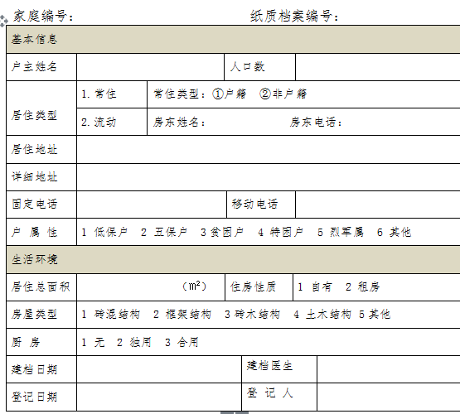
- 个人基本信息表
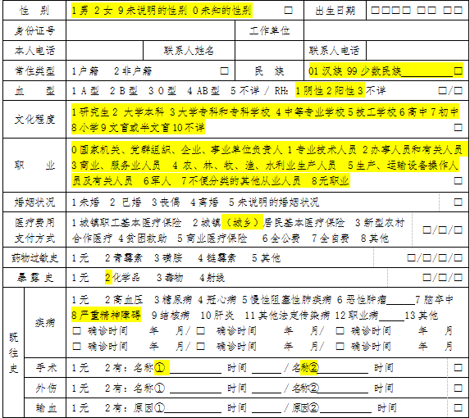
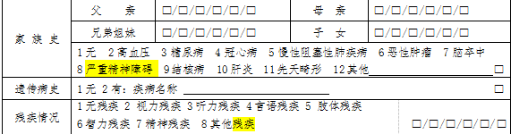
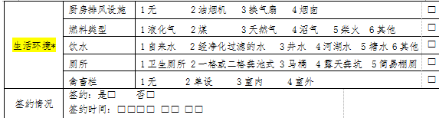
- 健康体检表
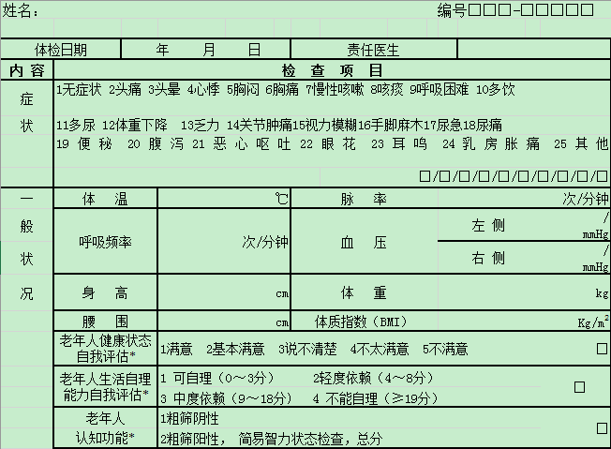
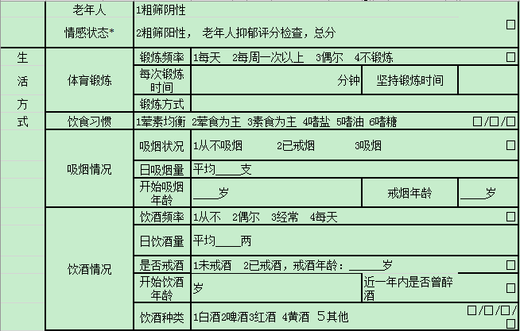
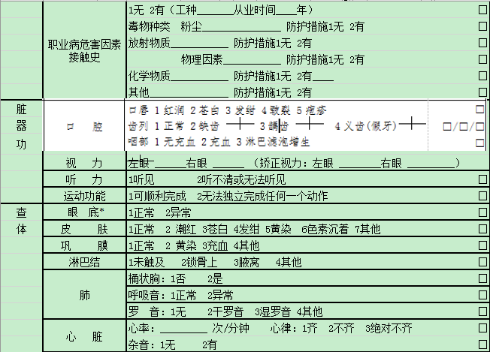
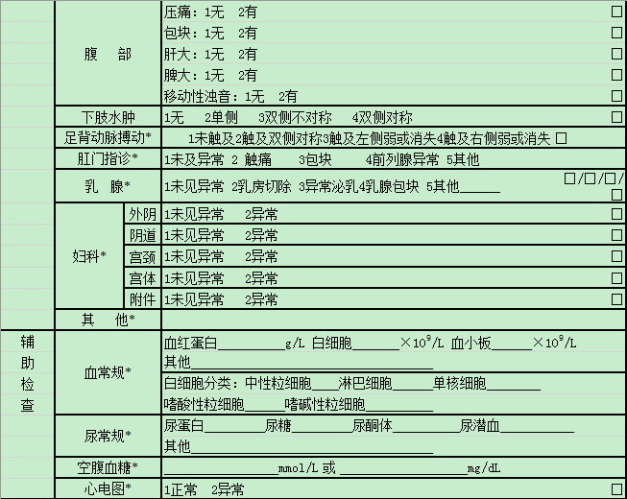
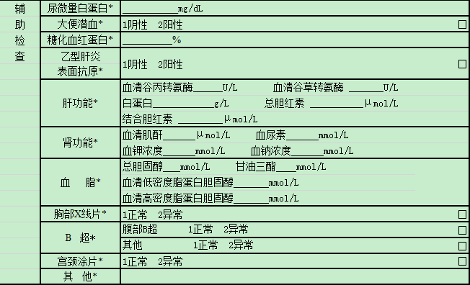
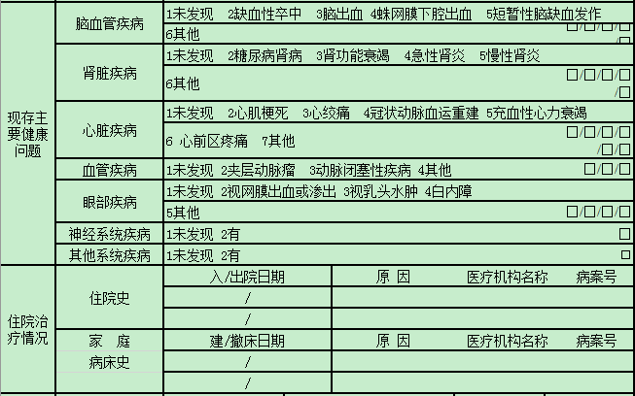
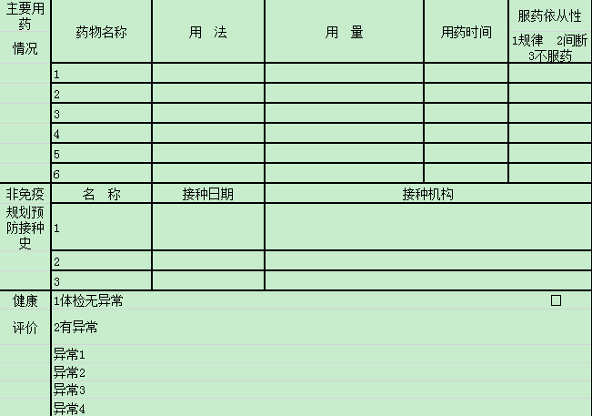
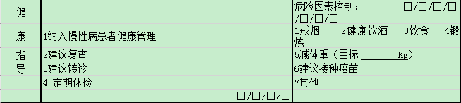
- 高血压
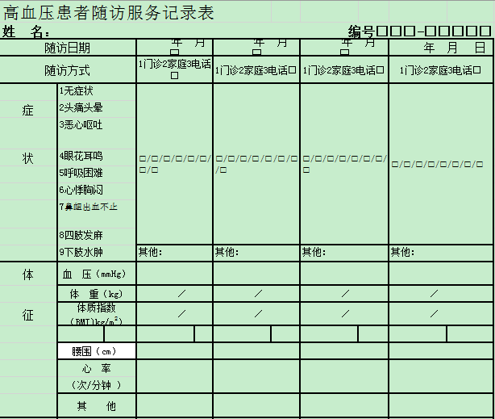
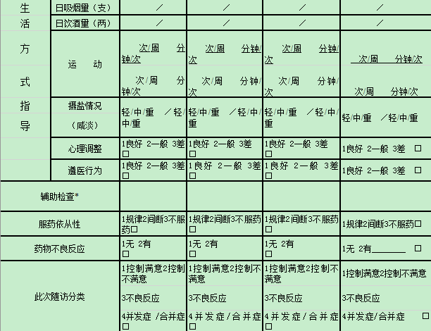
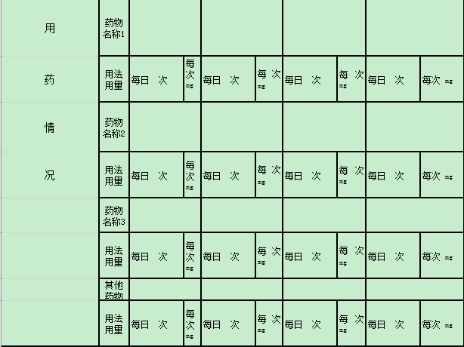

- 糖尿病
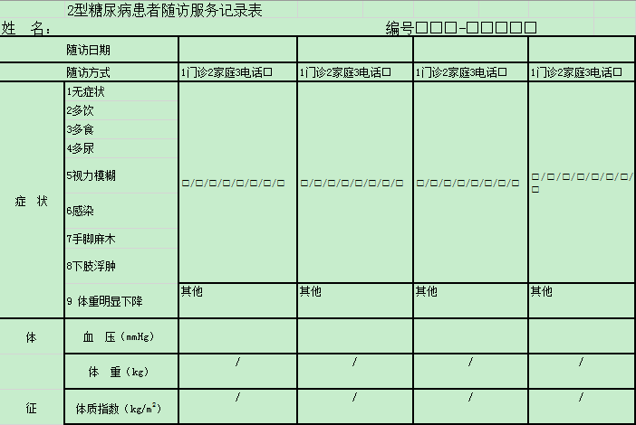
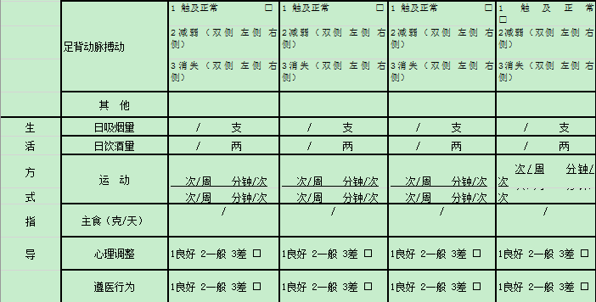
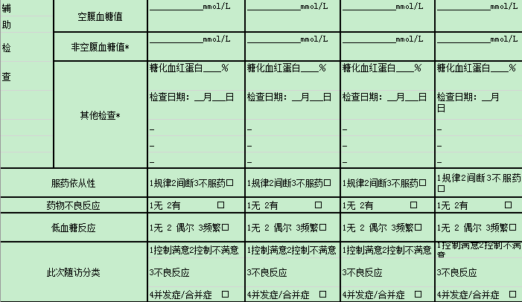
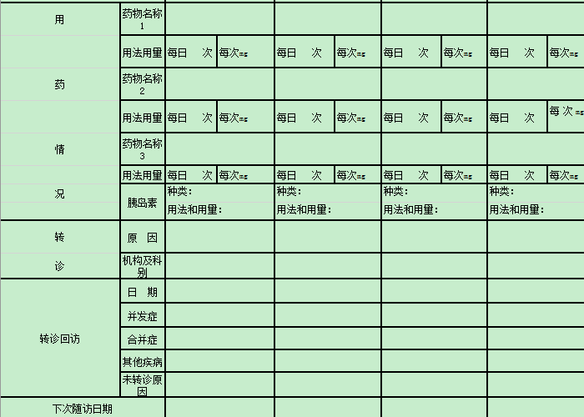
- 精神障碍
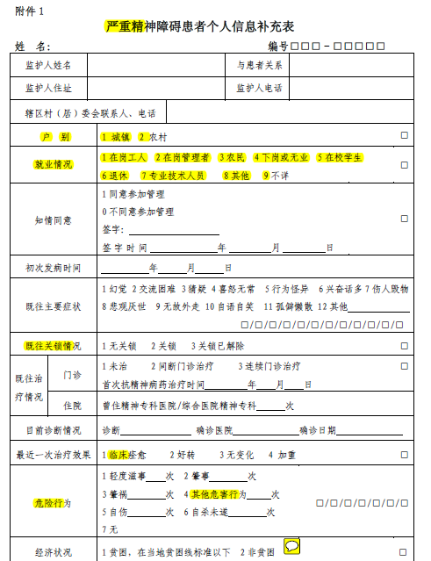
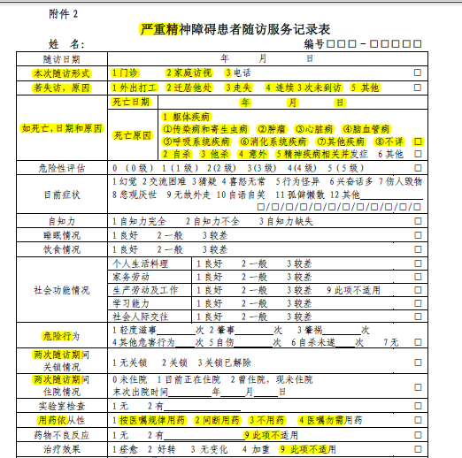
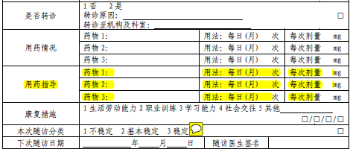
- 中医药
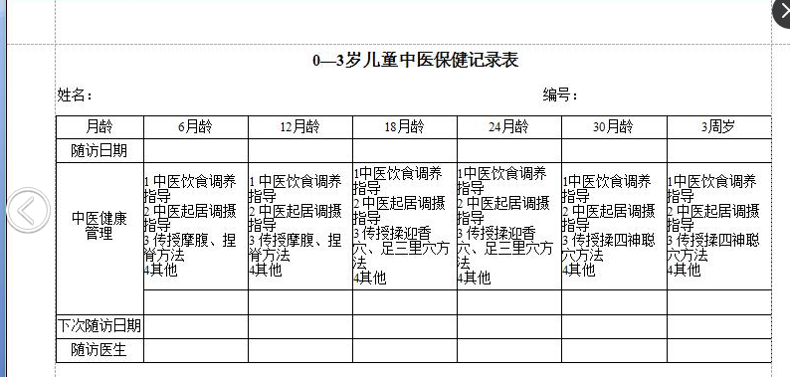
- 传染病
传染病及突发公共卫生事件报告和处理服务规范
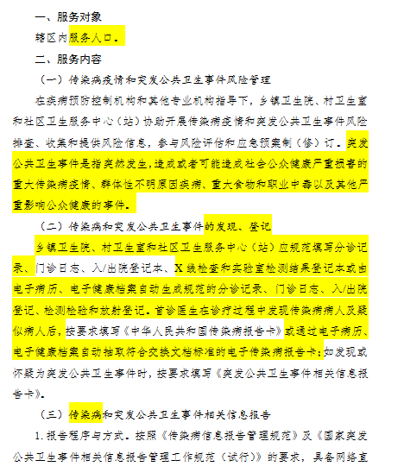
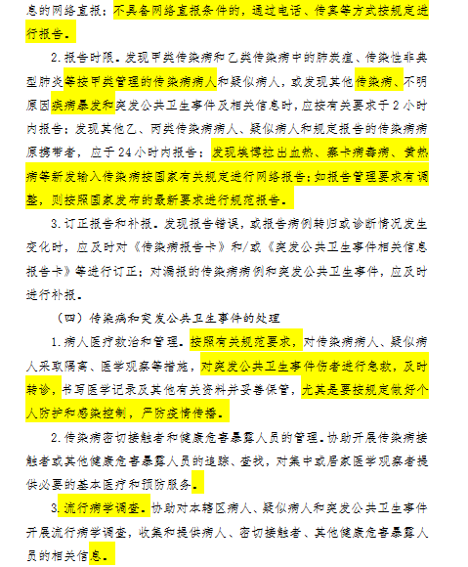
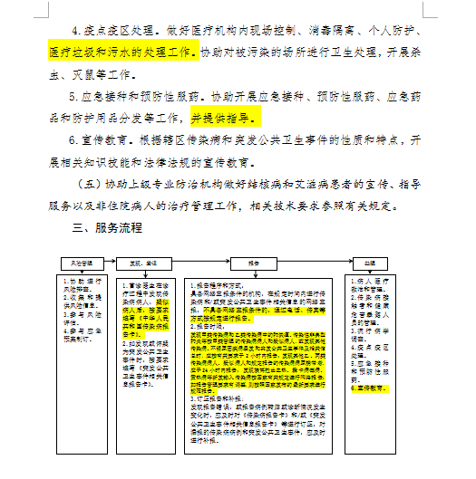
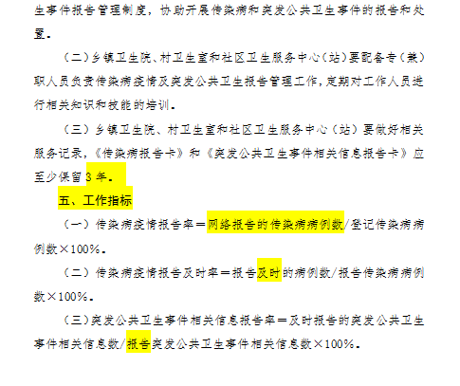
- 医保升级交易专项改造
根据社保要求，下发慢性病字段，存储在医生程序端做展示。参照社保要求，对9201交易改动新增一个字段，涉及9201交易解析及数据存储需改动和调整。

- 卫生数据交换数据专项接口
依据《长兴县卫生数据交换接口-药监接口》把数据提交到前置机数据库，同时依据药监对数据的要求，进行数据质量整改。
医院信息系统通过前置机，进行数据采集到中心库，实现相应的卫生数据交换。

- 区域HIS社区医院合并、拆分专项整治
区域HIS社区医院合并、拆分，是需要根据行政机构上的要求进行拆分和重组，根据此要求在区域HIS系统内进行相应的社区医院机构的合并、拆分，满足实际的业务需求。

- 社区医生健康档案调阅功能改造
对社区医生工作平台进行改造，在社区医生桌面、个人档案、以及高血压糖尿病报卡等环节新增健康档案调阅功能改造。
序号 | 功能要求 | 参数要求
1 | 社区医生桌面调阅 | 支持平台端最新健康档案页面调阅
2 | 个人档案 | 支持个人档案提供区域健康档案调阅
3 | 高血压、糖尿病报卡 | 支持在高血压、糖尿病报卡界面提供区域建设档案调阅

- 智慧诊断仪对接
智慧诊断仪对接要求就是从社区医生全科诊疗仪检查设备中获取到相应的检查结果，在社区医生接诊之后，通过对接调阅，展示相应的检查结果数据。
- 移动随访工作站数据对接
实现移动随访工作站的数据对接，以微信的形式，获取签约信息和高血压、糖尿病的随访信息。

- 签约功能整合及数据对接
原有签约功能点较为分散，需要根据实际要求进行整合，同时进行数据对接。
序号 | 功能要求 | 参数要求
1 | 功能整合 | 责任医生签约
1 | 功能整合 | 责任医生改签审批
1 | 功能整合 | 签约团队委托
1 | 功能整合 | 出院回访
2 | 报表整合 | 责任医生签约情况表
2 | 报表整合 | 签约重点人群统计表
2 | 报表整合 | 全科医生签约服务进展报表
2 | 报表整合 | 责任医生签约档案就诊明细
2 | 报表整合 | 门诊转诊明细
2 | 报表整合 | 住院转诊明细
3 | 基础设置 | 责任医生团队维护

- 基层慢性病长处方改造
序号 | 功能要求 | 参数要求
1 | 新增诊间慢性病连续处方类型要求 | 需要将纳入慢性病门诊管理且已医保备案通过的签约居民，在就诊时提出开长期处方的需求，医生选择处方笺类型为“慢性病连续处方”，根据患者开具最多不超过12周的长期慢病用药处方。
2 | 慢性病连续处方笺打印签字要求 | 目前诊间和药房均可以打印处方笺，鉴于诊间打印需要诊室配备打印机，处方笺在药房发药时打印，由药房发药人员控制慢性病处方的签字确认，只有签字后，药房人员才能将药品发给就诊患者。
3 | 慢性病处方过程中其他调整要求 | 涉及软件应用的其他调整要求，主要有门诊结算、药房发药、医生工作日志（如处方类型）、相关的查询分析等。

- 第三方体检数据上传专项改造
为了将第三方体检公司的仪器体检数据获取并传入现有社区医生综合平台中的体检模块中，需要建立一个内外交互的接口通道。
根据标准的接口规范进行改造，主要涉及内容如下：
序号 | 功能要求 | 参数要求
1 | 体检登记 | 根据传入数据完成体检登记功能
2 | 健康体检数据保存 | 实现保存健康体检数据
3 | 总结 | 支持总结
4 | 查询列表信息 | 支持查询列表信息
5 | 体检人员详细信息查询 | 支持体检人员详细信息查询
6 | 删除体检 | 支持删除体检
7 | 体检登记信息修改 | 支持体检登记信息修改

- 自助挂号接口
实现HIS系统与自助挂号系统对接。

- 预约挂号微信端接口
实现HIS系统与预约挂号微信端对接。

4.▲商务响应表
质保期 | 质量保证期为硬件验收合格后至少三年，软件及维保服务质量保证期为验收合格后至少一年。
售后技术服务要求 | 1.在质保期内，因货物的维护和保养所发生的一切费用均由中标供应商承担；  2.质保期内用户报修后，中标供应商免费上门服务及时解决用户问题。服务要求如下:电话响应7*24小时、现场响应4小时内、细微质量问题投标人可以现场解决的必须在24小时内予以修复、重大质量问题必须返厂修理的必须在5个工作日内予以修复（不能修复的必须予以更换）；提供原厂3年免费人工、部件，4小时带备件上门服务（服务器提供3年硬盘不返还服务）；中标后提供原厂商质保函。  3.中标供应商投标时有其它服务承诺的，一并履行。
交货时间及地点 | 交货时间：合同签订后20日内供货安装调试完毕。  地点：长兴县卫生和计划生育局
付款条件 | 合同签订后10个工作日内，支付合同金额的40%；项目验收合格之日起10个工作日内，支付合同金额的55%；免费质保期结束后，支付剩余合同价款。

第四章 评标方法、步骤及标准（综合评分法）

根据《政府采购法》、《政府采购实施条例》、《政府采购货物和服务招标投标管理办法》等相关规定确定以下评标方法、步骤及标准。

1.评标方法
本次评标采用综合评分法。

2.评标步骤

2.1资格性检查
采购人根据资格性检查内容和标准进行资格性检查。

2.2技术文件符合性检查
评标委员会对通过资格性检查的投标文件，按采购文件要求的技术文件符合性检查内容和标准，进行技术符合性审查。

2.3技术及其它评审
评标委员会对资格性和符合性检查通过的投标文件进行技术及其它评审。

2.4商务、资信及其他评审
评标委员会对资格性和符合性检查合格的投标文件进行商务、资信评审。

2.5报价文件符合性检查
评标委员会对通过技术评审的投标文件，进行报价文件的符合性检查。

2.6价格评审
评标委员会对通过资格性检查和符合性检查合格的投标文件进行价格评审，价格分采用低价优先法计算，即满足采购文件要求且投标价格最低的投标报价为评标基准价，其他投标人的价格分按照下列公式计算：价格分=（评标基准价/投标报价）×价格分。

2.7计分办法
2.7.1本次评标采用综合评分法，总分为100分，其中价格分30分，技术、商务、资信及其他分70分两部分。
2.7.2集中采购机构负责对各评委的总分进行复核和汇总。各项统计结果均精确到小数点后两位。
2.7.3技术分按照评标委员会成员的独立评分结果汇总数后的算术平均分计算，计算公式为：技术商务资信及其他分=评标委员会评分合计数/评标委员会组成人员数。

2.8推荐中标候选人
评标委员会按照采购文件确定的评标方法、步骤、标准，对投标文件进行评审。按评审后得分由高到底顺序排列。得分相同的，按投标报价由低到高的顺序排列。得分且报价相同的，按技术指标优劣顺序排列。评标委员会依据对各投标文件的评审结果，按各投标人的得分由高到低的顺序向采购人推荐得分第1名的为中标候选供应商。

3.评标标准

3.1资格性检查内容及标准
序号 |  | 检查内容 | 检查标准
3.1.1 | 资  格  性  检  查 | 营业执照 | 具备有效的营业执照
3.1.1 | 资  格  性  检  查 | 其他资质要求 | 无
3.1.1 | 资  格  性  检  查 | 其他要求 | 无
3.1.1 | 资  格  性  检  查 | 法人或授权代表资格 | 具有法定代表人资格证明（身份证）或授权委托人资格证明（身份证、授权委托书）
3.1.1 | 资  格  性  检  查 | 投标保证金 | 符合投标人须知前附表的规定
▲注：以上检查内容必须全部符合检查标准，否则为无效标。

3.2技术文件符合性检查内容及标准
序号 |  | 检查内容 | 检查标准
3.2.1 | 符  合  性  检  查 | 投标人名称 | 与营业执照一致
3.2.1 | 符  合  性  检  查 | 投标文件盖章、签字 | 符合采购文件要求在规定区域加盖单位公章和法定代表人签字或印章
3.2.1 | 符  合  性  检  查 | 采购需求 | 技术指标实质性响应符合性
3.2.1 | 符  合  性  检  查 | 采购需求 | 商务响应表符合性
3.2.1 | 符  合  性  检  查 | 无效条款 | 不存在采购文件中规定的无效条款情形
▲注：以上检查内容必须全部符合检查标准，否则为无效标。

3.3技术及其他评审内容及标准
评审项 | 序号 | 评审内容 | 分值 | 评审标准
技术评审得分（45分） | 3.3.1 | 项目理解 | 4 | 投标人需对区域医疗健康信息化体系有深入了解：  1、提供该项目中主要医疗信息软硬件系统运维方案等内容进行打分，2分；  2、提供客户当前区域医疗健康信息化体系发展要点及报告，专家根据要点及报告内容进行打分，2分；  要点及报告有较多错漏之处的，不得分。
技术评审得分（45分） | 3.3.2 | 总体设计方案 | 5 | 1、根据方案的技术架构的先进性、成熟性和合理性进行打分，3分；  2、对用户当前和未来发展的使用需求的满足程度进行打分，2分；
技术评审得分（45分） | 3.3.3 | 与现有系统的融合性 | 8 | 1、投标的区域HIS个性化开发及升级改造须实现与基层医疗卫生机构的HIS系统无缝对接，根据提供的对接方案及相应证明文件进行打分，4分；  2、投标的电子健康档案系统升级须实现与基层医疗卫生机构的HIS系统无缝对接，根据提供的对接方案及相应证明文件进行打分，4分。
技术评审得分（45分） | 3.3.4 | 技术参数 | 22 | 根据所投产品基本功能、技术指标与需求的吻合程度和偏差情况（包括所投标产品的规格型号、详细配置、主要技术参数等），是否能够满足采购文件要求，能满足招标货物的所有性能及技术指标要求得20分；主要技术指标“★”的产生负偏离的每一项扣0.5分，其他技术指标负偏离，每一项扣0.2分，扣完为止。对性能指标、技术参数属正偏或高配的、有先进程度的正偏离每项加0.5分，最高加2分，无实质性意义的正偏离不加分。
技术评审得分（45分） | 3.3.5 | 项目实施 | 6 | 投标人需提供完整的项目实施培训方案包括组织机构、工作时间进度表、工作程序和步骤、管理和协调方法、关键步骤的思路和要点、质量保障措施、质量验收制度、质量保障机构、应急处置、培训组织安排，根据方案内容进行打分，6分。

3.4商务、资信及其他评审内容及标准
评审项 | 序号 |  | 评审内容 |  |  | 分值 |  | 评审标准
资信评审得分（25分） |  | 3.4.1 |  | 售后服务 | 5 |  | (1)售后服务网点设在采购项目所在地(长兴县)并提供现场固定工程师情况的得3分，设在浙江省内企业或在浙江省设有分公司（或子公司）的得2分，设在其它区域的得1分；（服务网点应拥有日常技术维护力量，落实网点全称、地址、联系人、联系电话等，并须提供服务网点相关证明材料，若提供的材料不明确或未提供的均不得分）。  (2)售后服务承诺的可行性、完整性以及服务承诺落实的保障措施，维护期内外的后续技术支持、维护能力情况及服务承诺等进行打分，2分。
 |  | 3.4.2 |  | 企业实力 | 7 |  | (1)投标人具有CMMI3认证证书得1分, 否则不得分。（提供复印件加盖投标人公章）  (2) 项目组成员具有PMP、OCP认证工程师、信息系统项目管理师等拥有中高级职称的技术人员，每有一位得2分，最高得6分，否则不得分。（提供相关证书以及项目组每位成员至少一年的社保缴费证明的复印件加盖投标人公章）
 |  | 3.4.3 |  | 优惠承诺 | 3 |  | 优惠幅度方案，提供实质性的优惠条件或增值服务措施，根据各投标人投标文件的优惠幅度的大小进行打分，3分；除采购文件规定内容外无其他售后服务承诺的，该项不得分。
 |  | 3.4.4 |  | 投标人业绩 | 4 |  | 投标人2014年1月1日（合同签订时间）以来，具有类似升级改造或运行维护成功案例的，每1个得1分，最多得4分。（提供合同复印件并加盖公章，原件备查，无有效证明材料不得分，如出现与事实不符等情况，将根据有关规定以“提供虚假材料谋取中标”予以处罚）
 |  | 3.4.5 |  | 政策因素分 | 4 |  | （1）投标产品中有由财政部、发展改革委员会发布的最近期的《节能产品政府采购清单》的有效证明文书的，得1分；  （2）投标产品中有由财政部、环境保护部发布的最近期的《环境标志产品政府采购清单》的有效证明文书的，得1分；  （3）投标人属于中小企业的，提供相关政府部门证明，得1分；  （4）投标人或所投产品按规定享受其他国家政策支持、扶持的 ，得1分。  政策分加分需由投标人提供自身声明及相关证明资料（例：可参照“工信部联企业2011-300号”针对中小企业划型标准规定等文件），如未提供则不得加分；列入国家公布产品清单的提供证明材料（认证证书、文件、目录页码）复印件加盖公章。
 |  | 3.4.6 |  | 投标文件编制 | 2 |  | 投标文件编制完整，格式规范、装订整齐、符合采购文件要求的，得2分；投标文件有关内容前后矛盾、与采购文件要求不一致等，评标委员会允许且需要通过询标等程序进行澄清的，该项不得分；投标文件存在其他错漏的，每项（次）扣0.5分，扣完该项得分为止。（2分）

备注：开标时合同、证书须携带原件，以备核实。

3.5 报价文件符合性检查内容及标准
序号 |  | 检查内容 | 检查标准
3.5.1 | 符  合  性  检  查 | 投标函 | 投标函与采购文件是否一致
3.5.1 | 符  合  性  检  查 | 开标一览表（投标明细表）的一致性 | 与采购清单是否一致
3.5.1 | 符  合  性  检  查 | 报价明细表的符合性 | 报价明细表中的单位、数量等与采购人提供的采购清单是否一致
3.5.1 | 符  合  性  检  查 | 投标报价 | 只有一个有效报价且未超过政府采购预算和最高限价金额、未出现明显低于其他通过符合性审查投标人的报价（可能影响产品质量或者不能诚信履约的）
▲注：以上检查内容必须全部符合检查标准，否则为无效标。

3.6价格评审内容及标准
序号 |  | 评议内容 | 分值 | 检查标准
3.6.1 | 价  格  评  审 | 投标报价评分 | 30 | 评标委员会只对资格和符合性检查合格的投标文件进行价格评议。  ①有效投标报价  投标报价小于或等于最高限价为有效投标报价。如所有投标人报价均超过最高限价的，则本次招标失败。  ②有效投标报价评分  评标基准价：有效投标报价的最低价为评标基准价。  有效投标报价为最低价者，其投标报价得分为满分（30分），其他有效投标报价得分按下列公式计算：  投标报价得分=(评标基准价／投标报价)×30%×100 。

第五章 合同主要条款

项目名称： 长兴县卫生计生信息化软硬件日常维保及升级改造二期采购项目
项目编号：CXCG201811005
甲方：（买方）
乙方：（卖方）
甲、乙双方根据长兴县卫生计生信息化软硬件日常维保及升级改造二期采购项目公开招标的结果，签署本合同。
一、货物内容
1. 产品名称：
2. 技术规格：
3. 技术参数：
4. 数量（单位）：
二、合同金额
本合同金额为（大写）：_________________元（￥___________元）人民币。
三、技术资料
1.乙方应按招标文件规定的时间向甲方提供使用货物的有关技术资料。
2. 没有甲方事先书面同意，乙方不得将由甲方提供的有关合同或任何合同条文、规格、计划、图纸、样品或资料提供给与履行本合同无关的任何其他人。即使向履行本合同有关的人员提供，也应注意保密并限于履行合同的必需范围。
四、知识产权
乙方应保证所提供的货物或其任何一部分均不会侵犯任何第三方的知识产权。
五、产权担保
乙方保证所交付的货物的所有权完全属于乙方且无任何抵押、查封等产权瑕疵。
六、履约保证金
乙方交纳合同金额的5%作为本合同的履约保证金，合同履行后自动转质量保证金。
七、转包或分包
1.本合同范围的货物，应由乙方直接供应，不得转让他人供应；
2.除非得到甲方的书面同意，乙方不得将本合同范围的货物全部或部分分包给他人供应；
3.如有转让和未经甲方同意的分包行为，甲方有权解除合同，没收履约保证金并追究乙方的违约责任。
八、质保期和质保金
1. 本项目质保期 年。（自交货验收合格之日起计）
2. 质保金： 。（履约保证金自动转质量保证金）
九、交货期、交货方式及交货地点
1. 交货期：合同签定后 日内供货安装调试完毕 。
2. 交货地点：长兴县卫生和计划生育局
十、货款支付
合同签订后10个工作日内，支付合同金额的40%；项目验收合格之日起10个工作日内，支付合同金额的55%；免费质保期结束后，支付剩余合同价款。
十一、税费
本合同执行中相关的一切税费均由乙方负担。
十二、质量保证及售后服务
1.在质保期内，整个项目（包含硬件和软件系统）的维护和保养所发生的一切费用均由中标供应商承担；
2.质保期内用户报修后，中标供应商免费上门服务及时解决用户问题。响应时间要求如下:电话响应7*24小时、现场响应3小时内、细微质量问题投标人可以现场解决的必须在24小时内予以修复、重大质量问题必须返厂修理的必须在5个工作日内予以修复（不能修复的必须予以更换）；
3.中标供应商投标时有其它服务承诺的，一并履行。
十三、调试和验收
1. 甲方对乙方提交的产品依据采购文件上的技术规格要求和国家有关质量标准
进行现场初步验收，外观、说明书符合采购文件技术要求的，给予签收，初
步验收不合格的不予签收。货到后，甲方需在五个工作日内验收。
2. 乙方交货前应对产品作出全面检查和对验收文件进行整理，并列出清单，作
为甲方收货验收和使用的技术条件依据，检验的结果应随货物交甲方。
3. 甲方对乙方提供的货物在使用前进行调试时，乙方需负责安装并培训甲方的
使用操作人员，并协助甲方一起调试，直到符合技术要求，甲方才做最终验
收。如验收不合格，甲方有权扣除全部履约保证金并保留解除合同的权利。
4. 对技术复杂的货物，甲方应请国家认可的专业检测机构参与初步验收及最终
验收，并由其出具质量检测报告。
5. 验收时乙方必须在现场，验收完毕后作出验收结果报告；验收费用由乙方负
责。
十四、货物包装、发运及运输
1. 乙方应在货物发运前对其进行满足运输距离、防潮、防震、防锈和防破损装卸等要求包装，以保证货物安全运达甲方指定地点。
2. 使用说明书、质量检验证明书、随配附件和工具以及清单一并附于货物内。
3. 乙方在货物发运手续办理完毕后24小时内或货到甲方48小时前通知甲方，以准备接货。
4. 货物在交付甲方前发生的风险均由乙方负责。
5. 货物在规定的交付期限内由乙方送达甲方指定的地点视为交付，乙方同时需
通知甲方货物已送达。
十五、违约责任
1. 甲方无正当理由拒收货物的，甲方向乙方偿付拒收货款总值的百分之五违约金。
2. 甲方无故逾期验收和办理货款支付手续的,甲方应按逾期付款总额每日万分之五向乙方支付违约金。
3. 乙方逾期交付货物的，乙方应按逾期交货总额每日千分之六向甲方支付违约金，由甲方从待付货款中扣除。逾期超过约定日期10个工作日不能交货的，甲方可解除本合同。乙方因逾期交货或因其他违约行为导致甲方解除合同的，乙方应向甲方支付合同总值5%的违约金，如造成甲方损失超过违约金的，超出部分由乙方继续承担赔偿责任。
4. 乙方所交的货物品种、型号、规格、技术参数、质量不符合合同规定及招标文件规定标准的，甲方有权拒收该货物，乙方愿意更换货物但逾期交货的，按乙方逾期交货处理。乙方拒绝更换货物的，甲方可单方面解除合同。
十六、不可抗力事件处理
1. 在合同有效期内，任何一方因不可抗力事件导致不能履行合同，则合同履行
期可延长，其延长期与不可抗力影响期相同。
2. 不可抗力事件发生后，应立即通知对方，并寄送有关权威机构出具的证明。
3. 不可抗力事件延续60天以上，双方应通过友好协商，确定是否继续履行合
同。
十七、诉讼
双方在执行合同中所发生的一切争议，应通过协商解决。如协商不成，可向甲
方所在地法院起诉。
十八、合同生效及其它
1. 合同经双方法定代表人或授权代表签字并加盖单位公章后生效。
2.合同执行中涉及采购资金和采购内容修改或补充的，须经财政部门审批，并签书面补充协议报政府采购监督管理部门备案，方可作为主合同不可分割的一部分。
3.本合同未尽事宜，遵照《合同法》有关条文执行。
4.本合同一式四份，甲乙双方各执一份，长兴县政府采购中心一份、长兴县政府采购办公室备案各一份。

甲方： 乙方：
地址： 地址：
法定（授权）代表人： 法定（授权）代表人：
签字日期： 年 月 日 签字日期： 年 月 日

第六章 投标文件格式

长 兴 县 政 府 采 购

投 标 文 件

项目编号：
项目名称：
投标人名称：（签章）
日 期： 年 月 日

1. 技术、商务、资信及其他文件格式

1.1技术、商务、资信及其他文件的外包装封面格式（不可缺）：

技术、商务、资信及其他文件

项目名称：长兴县职业技术教育中心学校学前教育教学楼多媒体设备采购项目
项目编号：CXCG201807001
投标人名称：
投标人地址：
在年月日时分之前不得启封

年 月 日

1.2技术、商务、资信及其他文件封面格式：
正本/或副本

技术、商务、资信及其他

项目名称：长兴县职业技术教育中心学校学前教育教学楼多媒体设备采购项目
项目编号：CXCG201807001
投标人名称：
投标人地址：

年 月 日

1.3技术、商务、资信及其他文件组成
由各投标人根据参考格式要求自行编写。目录清晰、内容详尽、易于理解和评审，并富有建设性的技术方案将在评标时具有优势。具体内容应包括但不限于：
1.3.1营业执照复印件；
1.3.2法人代表身份证复印件或授权代表身份证复印件及法定代表人授权委托书；（附件1/2）
1.3.3投标保证金缴纳凭证（银行回单复印件）；
1.3.4税费凭证复印件，或者依法缴纳税费或依法免缴税费的证明复印件，社保缴纳证明复印件；
1.3.5参加政府采购活动前3年内在经营活动中没有重大违法记录的书面声明；（附件3）
1.3.6资质条件有特殊要求的其他证明材料；
1.3.7政府廉洁承诺书；（附件4）
1.3.8投标人资格条件符合情况自查表（附件5）；
1.3.9投标人商务响应情况自查表（附件6）；
1.3.10投标人情况介绍（主要产品、技术力量、企业规模、经营业绩等，格式自拟）
1.3.11投标标的情况介绍、项目实施（服务）方案；（格式自拟）
1.3.12投标人技术响应情况自查表（附件7）
1.3.13参与实施本项目的人员配备情况；（附件8/9）
1.3.14投标货物清单；（附件10）
1.3.15投标产品或服务的增值性设计（如有）；
1.3.16安装、调试、验收的方案和措施或服务的后期保障措施（如有）；
1.3.17售后服务方案及优惠幅度（如有）；
1.3.18配品配件的配备（如有）；
1.3.19质保期的承诺（如有）；
1.3.20售后服务网点设置；（附件11）
1.3.21证书、认证材料（如有）；
1.3.22企业荣誉（如有）；
1.3.23成功案例；（附件12/13）
1.3.24投标人对采购文件中重要的（带“★”）技术、商务、资信及其他指标的响应偏离情况表；（附件14）
1.3.25投标人对采购文件中一般的技术、商务、资信及其他指标的响应偏离情况表；（附件15）
1.3.26投标人的企业信用证明（如有）；
1.3.27政策因素证明材料；（格式自拟）
1.3.28采购文件要求提供或投标人认为需提供的其它资料（格式自拟）。
说明：投标文件技术、商务、资信及其他文件的编制原则，一是按文件要求，提供相应说明、资料、表格以证明所投货物、服务是否响应采购文件要求；二是对应项目评标标准，充分体现所投货物对于评分标准的响应程度和优势；复印件均须加盖公章。

附件1：
法定代表人资格证明文件
长兴县政府采购中心：
兹有同志为公司法定代表人，代表我公司办理一切社会公务事宜，具有法律效力。
附法定代表人基本情况：
姓名： 性别： 年龄： 职务：
身份证号码：
通讯地址：
电话号码：
邮政编码：

法定代表人《居民身份证》扫描件

投标人名称（签章）：
投标人法定代表人（签章）：
日期：年 月 日

附件2：
法定代表人授权书
致：长兴县政府采购中心：
我_______（姓名）系______（投标人名称）的法定代表人，现授权委托本单位在职职工 （姓名）以我方的名义参加长兴县职业技术教育中心学校学前教育教学楼多媒体设备采购项目的投标活动，并代表我方全权办理针对上述项目的投标、开标、评标、签约等具体事务和签署相关文件。
我方对被授权人的签名事项负全部责任。
在撤销授权的书面通知以前，本授权书一直有效。被授权人在授权书有效期内签署的所有文件不因授权的撤销而失效。
被授权人无转委托权，特此委托。

被授权人签名： 法定代表人签名：
职务： 职务：
被授权人身份证号码：

投标人公章：
年 月 日
粘贴被授权人身份证（扫描件）

附件3：
投标声明书
致：长兴县政府采购中心
_______ __（投标人名称）系中华人民共和国合法企业，经营地址。
我___ __（姓名）系_______ __（投标人名称）的法定代表人，我方愿意参加贵方组织的______ _ __项目的投标，为便于贵方公正、择优地确定中标人及其投标产品和服务，我方就本次投标有关事项郑重声明如下：
1.我方向贵方提交的所有投标文件、资料都是准确的和真实的。
2.我方不是采购人的附属机构；在获知本项目采购信息后，与采购人聘请的为此项目提供咨询服务的公司及其附属机构没有任何联系。
3.我方此次向贵方提供的产品名称为：；规格型号：；该型号产品我方有现货可供，并已于年月生产完工或向 （原厂商名称）购进［或需在中标后向订购］。
4.我方诚意提请贵方关注：近期有关该型号产品的生产、供货、售后服务以及性能等方面的重大决策和事项有：

5.我方及由本人担任法定代表人的其他机构最近三年内被行业主管部门通报或者被处罚的违法行为有：

6. 我方已全面细致的解读采购文件，对采购文件没有任何疑异。
7.以上事项如有虚假或隐瞒，我方愿意承担一切后果，并不再寻求任何旨在减轻或免除法律责任的辩解。

投标人名称（签章）：
投标人法定代表人（签章）：
日期：年 月 日

附件4：
政府采购廉洁承诺书
长兴县职业技术教育中心学校、长兴县政府采购中心：
我方决定参加长兴县职业技术教育中心学校学前教育教学楼多媒体设备采购项目（项目名称）的投标,向贵方自愿作出如下承诺:
第一条 廉洁承诺
我方在参与政府采购项目的过程中严格遵守国家有关反腐倡廉方面的规定，遵守我方在本廉洁承诺书中的承诺，与贵方保持正常的业务交往，按照有关法律法规和程序开展业务活动，若我方发生违反本廉洁承诺书约定的行为，在依法承担法律责任的同时，愿承担本承诺书规定的相应责任。
我方保证：
（一）不违反廉洁从业的相关规定，严格遵守国家法律法规；
（二）不以任何理由向贵方及其工作人员行贿或赠送礼金、有价证券、贵重物品等；
（三）不为贵方及其工作人员购置或提供通讯工具、交通工具、高档办公用品和装修住房等；
（四）不以任何名义为贵方及其工作人员报销应由贵方或贵方工作人员个人支付的费用；
（五）不以任何理由安排贵方工作人员参加宴请及娱乐休闲和旅游等消费活动；
（六）不从事其他违反国家有关法律法规规章以及廉洁从业有关规定的行为。
第二条 廉洁保证金
为履行廉洁承诺，我方同意将本次政府采购项目的廉洁保证金确定为
伍仟肆佰元整（大写）。
我方按以下方式提交廉洁保证金：
在发生违反本廉洁承诺书规定的行为时，由贵方在投标保证金、履约保证金、质量保证金或其他保证金中先行扣除相应数额的廉洁保证金，我方在7个工作日内补足扣除部分。
第三条 违诺责任
我方如发生违反本廉洁承诺书第一条第二款的规定，无论我方是否中标，在依法承担法定责任的同时，我方自愿承担如下廉洁承诺违诺责任：
（一）导致贵方相关工作人员受到问责、通报批评或诫勉谈话等处理的（尚未达到党政纪处分），贵方有权要求我方交纳或直接扣除本廉洁承诺书第二条第一款确定金额的廉洁保证金的30%；
（二）导致贵方相关工作人员受到党内警告、严重警告处分或受到行政警告、记过处分的，贵方有权要求我方交纳或直接扣除本廉洁承诺书第二条第一款确定金额的廉洁保证金的50%；
（三）导致贵方相关工作人员受到撤销党内职务、留党察看或受到行政记大过、降级处分的，贵方有权要求我方交纳或直接扣除本廉洁承诺书第二条第一款确定金额的廉洁保证金的70%；
（四）导致贵方相关工作人员受到开除党籍处分、行政撤职、开除处分或被依法追究刑事责任的，贵方有权要求我方交纳或直接扣除本廉洁承诺书第二条第一款确定金额的廉洁保证金的100%。
第四条 承诺书的效力
（一）时间效力。如我方未中标，本廉洁承诺书的效力及于整个项目招投标活动；如我方中标，则本廉洁承诺书的效力及于项目招投标活动开始直至质保期结束。
（二）在招投标阶段，本廉洁承诺书是我方投标文件的组成部分，经我方签字盖章后生效，无论我方是否中标或中标后是否签订合同，对我方均具有法律约束力。
（三）如我方中标，本廉洁承诺书将成为我方与贵方签订的合同的组成部分，如遇合同无效或效力终止的，本廉洁承诺书仍独立有效。
第五条 其他
（一）本廉洁承诺书作为投标文件、合同的组成部分时，凡因本廉洁承诺书产生的或与本廉洁承诺书有关的任何纠纷均应按照投标文件、合同约定的争议解决方式予以解决；投标文件、合同对争议解决方式没有约定、约定不明确或者本廉洁承诺书独立生效的，我方同意有关纠纷由贵方住所地人民法院管辖。
（二）本廉洁承诺书一式三份，由贵我双方、主管部门各执一份，具有同等法律效力。

承诺人： （单位公章）
法定代表人（或授权代表）：
签署时间 ：

附件5：
资格条件符合性自查表

序号 | 采购文件  资格性检查条款 | 投标文件  响应部分 | 偏离说明 | 投标文件中对应的页码
1 | 有效的营业执照
2 | 法人代表身份证明或法人代表授权书和授权代表的身份证明
3 | 投标保证金缴纳凭证（复印件）
4 | 税费凭证复印件，或者依法缴纳税费或依法免缴税费的证明复印件，社保缴纳证明复印件
5 | 参加政府采购活动前3年内在经营活动中没有重大违法记录的书面声明
6
…
注：1.投标人须对照采购文件第四章“评标方法、步骤及标准”中“资格性检查”的条款逐项说明是否满足要求，如有偏离,投标人必须详细说明。
2.投标人须提供投标内容响应资料在投标文件中的具体页码。
投标人名称（签章）：
投标人法定代表人（签章）：
日期：年 月 日
附件6：
商务响应符合性自查表

商务条款 | 商务要求 | 偏离情况
注：投标人应根据采购文件实质性要求自行填写。

投标人名称（签章）：
投标人法定代表人（签章）：
日期：年 月 日

附件7：
技术响应符合性自查表

按采购文件内容要求填写 |  |  | 按投标文所投 内容件响应 | 偏离情况 | 投标文件中对应的页码
序号 | 项目类别 | 采购文件要求的技术参数、性能及指标 | 所投产品的品牌、型号、技术参数、性能及指标 | 偏离情况 | 投标文件中对应的页码
1
2
3
4
5
6
7
8
...
注：投标人应根据投标产品的功能、性能指标、对照采购文件实质性要求（标有“▲”的参数、性能或指标）在“偏离情况”栏注明“正偏离”、“负偏离”或“无偏离”。
投标人名称（签章）：
投标人法定代表人（签章）：
日期：年 月 日

附件8：
项目负责人、技术负责人简历表-1
采购项目编号：
采购项目名称：
姓 名 |  |  | 性 别 |  |  |  | 年 龄
职 务 |  |  | 职 称 |  |  |  | 学 历
参加工作  时间 |  |  | 从事本行业工作年限 |  |  |  | 个人专业资质及证书
个人简介
类似项目经验
项目使用单位 |  | 项目名称 |  | 项目建设内容 |  | 项目总金额 |  | 项目建设周期
说明：必须附相关证明材料的完整清晰扫描件，否则评委在评审时将
不予承认。
投标人名称（签章）：
投标人法定代表人（签章）：
日期：年 月 日

附件9：
项目班子成员情况表-2
采购项目编号：
采购项目名称：

序号 | 姓名 | 专业 | 所在单位 | 任职  时间 | 在本项目中承担的工作 | 个人专  业资质
说明：必须附相关证明材料的完整清晰扫描件，否则评委在评审时将不予承认。

投标人名称（签章）：
投标人法定代表人（签章）：
日期：年 月 日

附件10：
投标货物清单
采购项目编号：
采购项目名称：
序号 | 投标货物名称 | 规格 | 技术参数 | 单位 | 数量
1
2
3
4
5
6
7
8
…
说明：
1.提供所投货物详细的供货范围，包括主要配件及生产厂家、备品备件等。
2.各项货物详细技术规格、参数及要求，应另页描述。
3.该表格内各货物明细不能出现投标报价或与报价同一性质的内容（优惠率、优惠系数等）。
4.如本项目有采购清单提供，也可参考采购清单格式。

投标人名称（签章）：
投标人法定代表人（签章）：
日期：年 月 日

附件11：
售后服务网点情况表

服务网点名称 |  |  |  |  |  | 投标文件  页码
地址 |  |  |  |  |  | 投标文件  页码
注册资本金 |  | 其中：投标人出资比例
员工总人数 |  | 其中：技术人员数
经营期限
售后服务协议
售后服务内容
工作业绩
服务承诺
业务咨询电话 |  |  | 传 真
负责人 |  |  | 联系电话
投标人名称（签章）：
投标人法定代表人（签章）：
日期：年 月 日

附件12：
投标人类似项目业绩汇总表-1

采购单位  名称 | 项目名称 | 合同  金额  （万元） | 附件页码 |  |  | 采购单位联系人及  联系电话
采购单位  名称 | 项目名称 | 合同  金额  （万元） | 合同 | 验收报告 | 用户评价 | 采购单位联系人及  联系电话

投标人名称（签章）：
投标人法定代表人（签章）：
日期：年 月 日

投标人同类项目实施情况一览表格式：（投标人同类项目合同复印件、用户验收报告、用户评价意见格式自拟）

附件13：
投标人类似项目业绩表-2
采购项目编号：
采购项目名称：
项目名称
项目单位名称
项目单位联系人姓名及联系方式
合同金额
项目负责人
姓名
项目实施时间
项目内容说明
说明：1．每个合同须单独附表，并附上相关证明材料，否则专家在评审时将不予采信；
- 项目内容请详细说明所承担的具体工作内容。

投标人名称（签章）：
投标人法定代表人（签章）：
日期：年 月 日

附件14：
技术、商务、资信及其他“★”号条款响应、偏离说明表-1
采购项目编号：
采购项目名称：

序号 | 采购文件中“★”号条款内容 | 投标文件响应“★”号条款部分 | 偏离说明 | 投标文件中对应的页码
…
注：1.投标人须对照采购文件第三章“采购项目技术规格、参数及相关要求”中标有“★”号技术、商务、资信及其他要求”的条款进行逐项说明是否满足要求，并附相关证明文件，同时将相关证明文件的相应页码填写到上表“投标文件中对应的页码”中。

投标人名称（签章）：
投标人法定代表人（签章）：
日期：年 月 日

附件15：
技术、商务、资信及其他响应、偏离说明表-2
采购项目编号：
采购项目名称：
序号 | 采购文件要求部分 | 投标文件  响应部分 | 偏离说明
1
2
3
4
5
6
…
说明：投标人应对照采购文件”第三章 采购需求”，逐条说明所提供货物和服务已对采购文件的一般项目技术规格做出了实质性的响应，并申明与技术规格一般项目条文的偏离和例外。特别对有具体参数要求的指标，投标人必须提供所投设备的具体参数值。

投标人名称（签章）：
投标人法定代表人（签章）：
日期：年 月 日

2.报价文件格式

2.1报价文件的外包装封面格式（不可缺）：

报价文件

项目名称：长兴县职业技术教育中心学校学前教育教学楼多媒体设备采购项目
项目编号：CXCG201807001

投标人名称：
投标人地址：
在年月日时分之前不得启封

年 月 日

2.2报价文件封面格式：
正本/或副本

报价文件

项目名称：长兴县职业技术教育中心学校学前教育教学楼多媒体设备采购项目
项目编号：CXCG201807001

投标人名称：
投标人地址：

年 月 日

2.3报价文件的组成
2.3.1投标函；（附件16）
2.3.2开标一览表；（附件17）
2.3.3报价明细表；（附件18）（应与所投的采购清单一致）
投标报价：只有一个有效报价且未超过最高限价金额、未出现明显低于其他通过符合性审查投标人的报价（可能影响产品质量或者不能诚信履约的）；
报价文件是否符合采购文件要求。

附件16：
投标函
长兴县政府采购中心：
依据贵方 (采购项目名称/采购项目编号) 项目招标采购货物、服务的投标邀请，我方代表（姓名、职务）经正式授权并代表投标人（投标人名称、地址）提交下述投标文件正本一份，副本四份。
1．开标一览表；
2．投标报价明细表；
3．投标货物清单；
4．按采购文件投标人须知和技术规格要求提供的有关文件；
5．按采购文件的规定递交 元(人民币大写)的投标保证金。
据此函，签字代表宣布同意如下：
1.投标人已详细审查全部“采购文件”，包括修改文件（如有的话）以及全部参考资料和有关附件，我方已经了解对于采购文件、采购过程、采购结果有依法进行询问、质疑、投诉的权利及相关渠道和要求。
2.本次投标总报价为人民币（大写） 元（¥： 元）。
3.本投标有效期自开标日起 ______日。
4.如中标，本投标文件至本项目合同履行完毕止均保持有效，本投标人将按“采购文件”及政府采购法律、法规的规定履行合同责任和义务。
5.投标人同意按照贵方要求提供与投标有关的一切数据或资料。
6.与本投标有关的一切正式往来信函请寄：
7.其他：
地址：_____________邮编：__________ 电话：______________
传真：______________投标人代表姓名（签字） ___________ 职务：______

投标人名称（签章):___________________

开户银行：（基本账户）银行帐号：

授权代表签字:___________ 日 期:__ _

附件17：
开标一览表

项目编号： 单位：元
序号 | 货物名称 |  | 数量 | 产地 | 品牌及厂家 | 规格型号 | 单价 | 投标报价
投标费用及利润
投标总价 |  | 小写：￥ 元整  大写：人民币 万 仟 佰 元整
注: 1、报价一经涂改，应在涂改处加盖单位公章或者由法定代表人或授权委托人签字或盖章，否则其投标作无效标处理。
2、凡需用专用耗材的专用设备类采购项目，应按采购文件规定的耗材量或按耗材的常规试用量提供报价。
3、投标费用包括项目实施所需的人工费、服务费、运输费、安装调试费、购买及制作标书费、税费及其他一切费用。
4、以上报价应与“投标设备报价明细表”中的“投标总价”相一致。

投标人名称（盖章）：
法定代表人或授权代表（签字或盖章）：
日期： 年 月 日

附件18：
投标报价明细表

项目编号：金额单位：人民币（元）
序号 | 设备名称 | 品牌 | 规格型号 | 单位及数量 | 单价 | 金额
1
2
3
4
5
6
7
8
… | ……
 | 其他
投 标 总价 |  |  |  |  |  | ¥：

投标人名称（盖章）：
法定代表人或授权代表（签字或盖章）：
日期： 年 月 日
备注：
1.各投标人根据项目的需要参照以上内容制作投标文件。
2.一起提交的纸质投标文件封面格式自拟（需反应投标文件性质、项目名称、项目编号、投标人名称、地址等要素）。
3.以上所有需签字处都应进行手工签字。

